CENTRO ESTADUAL DE EDUCAÇÃO TECNOLÓGICA
PAULA SOUZA

FACULDADE DE TECNOLOGIA DE ITU
“DOM AMAURY CASTANHO”

GUSTAVO HENRIQUE GENNARI
RYAN LUCAS DINIZ TORRES

ESTACIONATEC: CONTROLE DE ESTACIONAMENTO FATEC

Itu
Setembro/2026
GUSTAVO HENRIQUE GENNARI
RYAN LUCAS DINIZ TORRES

ESTACIONATEC: CONTROLE DE ESTACIONAMENTO FATEC

Trabalho de Graduação apresentado à Banca Examinadora da Faculdade de Tecnologia de Itu "Dom Amaury Castanho", como exigência parcial para conclusão do Curso Superior de Tecnologia em Análise e Desenvolvimento de Sistemas sob a orientação do Prof. Melky Fanti Dueñas.

Itu
Setembro/2026

Gustavo Henrique Gennari
Ryan Lucas Diniz Torres

EstacionaTec: Controle de Estacionamento Fatec

Trabalho de Graduação apresentado à Banca Examinadora da Faculdade de Tecnologia de Itu "Dom Amaury Castanho", como exigência parcial para conclusão do Curso Superior de Tecnologia em Análise e Desenvolvimento de Sistemas sob a orientação do Prof. Melky Fanti Dueñas.

Aprovado em

Nome do orientador/titulação/IES

Nome do convidado/ titulação/IES

Nome do convidado/ titulação/IES
RESUMO

O crescimento do número de veículos em instituições de ensino tem ampliado a necessidade de soluções eficientes para controle de acesso e organização de estacionamentos. Em muitas faculdades, esse processo ainda ocorre de forma manual, por meio de fichas em papel, conferência visual de adesivos e registros pouco estruturados, o que pode gerar filas, falhas operacionais e dificuldades de rastreamento. Diante desse cenário, o presente Trabalho de Graduação propõe o desenvolvimento do EstacionaTec, um sistema web para gerenciamento e automação do estacionamento institucional, com foco em segurança, agilidade e controle das movimentações. A solução será composta por três pilares principais: software, banco de dados e integração com hardware. No módulo de software, será utilizada arquitetura cliente-servidor, com front-end desenvolvido em Angular e back-end em Java com Spring Boot, permitindo cadastro de usuários, veículos, consultas, relatórios e monitoramento em tempo real. No banco de dados relacional serão armazenadas informações cadastrais, registros de entrada e saída, históricos de permanência e logs operacionais. Na camada física, o sistema contará com integração com dispositivos embarcados baseados em ESP32 para acionamento da cancela e comunicação com sensores e periféricos. O projeto também prevê futura integração com tecnologias de reconhecimento automático de placas veiculares, utilizando visão computacional e OCR, ampliando o nível de automação do processo. Metodologicamente, serão aplicadas técnicas de engenharia de software, modelagem UML, levantamento de requisitos funcionais e não funcionais, além de testes de validação do protótipo. Espera-se que o EstacionaTec contribua para modernizar o controle de acesso da instituição, reduzir falhas humanas, melhorar a gestão do estacionamento e fornecer maior confiabilidade nas informações operacionais.

Palavras-chave: estacionamento inteligente; controle de acesso; internet das coisas; sistema web; automação institucional.

ABSTRACT

The growth in the number of vehicles in educational institutions has increased the need for efficient solutions for access control and parking management. In many colleges, this process is still performed manually through paper forms, visual verification of stickers, and poorly structured records, which may cause queues, operational failures, and difficulties in traceability. In this context, this Graduation Project proposes the development of EstacionaTec, a web-based system for institutional parking management and automation, focused on security, agility, and movement control. The solution will be composed of three main pillars: software, database, and hardware integration. In the software module, a client-server architecture will be adopted, with the front-end developed in Angular and the back-end in Java using Spring Boot, allowing user and vehicle registration, searches, reports, and real-time monitoring. In the relational database, registration data, entry and exit records, parking duration history, and operational logs will be stored. In the physical layer, the system will include integration with embedded devices based on ESP32 for barrier gate control and communication with sensors and peripherals. The project also foresees future integration with automatic license plate recognition technologies using computer vision and OCR, increasing the automation level of the process. Methodologically, software engineering techniques, UML modeling, functional and non-functional requirements analysis, and prototype validation tests will be applied. It is expected that EstacionaTec will contribute to modernizing the institution’s access control, reducing human errors, improving parking management, and providing greater reliability in operational information.

keywords: smart parking; access control; internet of things; web system; institutional automation.

LISTA DE ILUSTRAÇÕES

Figura 1: ESP32 20
Figura 2: Escala de cinza OCR 22
Figura 3: Diagrama de Caso de Uso dos Usuários 38
Figura 4: Diagrama de Classe do Sistema EstacionaTec 45
Figura 5: Diagrama de Entidade e Relacionamento 46
Figura 6: Tela de Login 47
Figura 7: Tela de Recuperação de Senha 48
Figura 8: Tela Dashboard Principal 49
Figura 9: Tela de Registro de Entrada 50
Figura 10: Tela de Registro de Saída 51
Figura 11: Tela de Câmera Ao Vivo 52
Figura 12: Tela de Histórico de Imagens Capturadas 53
Figura 13: Tela de Histórico de Veículos 54
Figura 14: Tela de Geração de Relatórios 54
Figura 15: Tela de Gerenciamento de Pessoas 55
Figura 16: Modal de Cadastro de Pessoas 56
Figura 17: Tela de Gerenciamento de Veículos 57
Figura 18: Modal de Cadastro de Veículos 58
Figura 19: Tela de Gerenciamento de Usuários 59
Figura 20: Modal de Cadastro de Usuários 60

LISTA DE ABREVIATURAS E SIGLAS

ALPR - Automatic License Plate Recognition
ANPR - Automatic Number Plate Recognition
API - Application Programming Interface
CNT - Confederação Nacional do Transporte
DER - Diagrama Entidade-Relacionamento
ESP32 - Microcontrolador com conectividade Wi-Fi e Bluetooth integrado
HTTP - Hypertext Transfer Protocol
IoT - Internet of Things
JSON - JavaScript Object Notation
JWT - JSON Web Token
LGPD - Lei Geral de Proteção de Dados
MQTT - Message Queuing Telemetry Transport
OCR - Optical Character Recognition
OWASP - Open Worldwide Application Security Project
REST - Representational State Transfer
RF - Requisito Funcional
RN - Regra de Negócio
RNF - Requisito Não Funcional
SQL - Structured Query Language
TG - Trabalho de Graduação
TLS - Transport Layer Security
UML - Unified Modeling Language
URL - Uniform Resource Locator
Wi-Fi - Wireless Fidelity

Sumário

Introdução 15
1 Fundamentação teórica 17
1.1 Automação e sistemas de controle 17
1.2 Internet das Coisas (IoT) e sistemas embarcados 18
1.3 Visão computacional e reconhecimento óptico de caracteres 20
1.4 Engenharia de software, arquitetura web e integração entre front-end e back-end 22
1.5 Banco de dados e persistência de informações 24
1.6 Segurança e privacidade de dados 26
2 Metodologias de desenvolvimento e ferramentas tecnológicas 27
2.1 Metodologia de desenvolvimento 27
2.2 Arquitetura do sistema 28
2.3 Ferramentas de desenvolvimento 28
2.4 Integração com hardware 28
2.5 Comunicação entre ESP32 e backend 30
2.6 Fluxo operacional do sistema 30
2.7 Testes e validação 31
2.8 Delimitações do escopo do projeto 31
2.9 Análise de riscos e mitigação 32
3 Requisitos e modelagem 34
3.1 Requisitos funcionais 34
3.2 Requisitos não funcionais 35
3.3 Regras de negócio 36
3.4 Modelagem 38
3.4.1 Diagrama de casos de uso 38
38
3.4.2 Descrição dos casos de uso 39
3.4.3 Diagrama de classe 46
3.4.4 DER – Diagrama de entidade e relacionamento 47
4 Telas do protótipo 48
4.1 Tela de login 48
4.2 Tela de recuperação de senha 49
4.3 Dashboard principal 50
4.4 Tela de cadastro de entrada 51
4.5 Tela de cadastro de saída 52
4.6 Tela de monitoramento ao vivo 53
4.7 Tela de histórico de imagens capturadas 54
4.8 Tela de histórico 55
4.9 Tela de relatórios 55
4.10 Tela de gerenciamento de pessoas 56
4.11 Tela de cadastro de pessoas 58
4.12 Tela de gerenciamento de veículos 59
4.13 Tela de cadastro de veículos 60
4.14 Tela de gerenciamento de usuários 61
4.15 Tela de cadastro de usuários 62
Considerações finais 64
Referências 66

Introdução

O aumento contínuo da frota de veículos no Brasil tem impactado não apenas os centros urbanos, mas também ambientes institucionais como universidades e faculdades, onde há grande circulação diária de alunos, professores e funcionários. Segundo dados da Confederação Nacional do Transporte (CNT, 2023), o Brasil ultrapassou a marca de 120 milhões de veículos registrados, ampliando a demanda por espaços adequados e por soluções eficientes de controle. Muitas instituições ainda utilizam processos manuais para controle de acesso veicular, o que pode gerar falhas operacionais e ausência de rastreabilidade.
Na Faculdade de Tecnologia de Itu, o controle atual é realizado por meio de fichas manuais e adesivos numerados fixados nos veículos, sendo a verificação feita visualmente na entrada. Esse modelo não permite registro digital de entrada e saída, controle de ocupação em tempo real ou auditoria de eventos. Essa lacuna evidencia a necessidade de modernização do processo, incorporando tecnologias que permitam maior eficiência, segurança e organização.
Diante desse cenário, como o desenvolvimento de um software pode substituir o controle manual de acesso veicular em uma instituição de ensino, garantindo maior segurança e eficiência?
Para responder a essa questão, este trabalho propõe o desenvolvimento do EstacionaTec, um sistema web integrado a dispositivos físicos, como câmera para captura e controlador embarcado para acionamento da cancela. O sistema realizará o registro de eventos de entrada e saída, armazenando data, horário e imagem associada, além de disponibilizar funcionalidades de monitoramento em tempo real e geração de relatórios.
O objetivo deste trabalho é desenvolver um sistema inteligente de controle de acesso veicular para ambiente acadêmico, integrando hardware e software em uma solução funcional e aplicável à realidade institucional.
Objetivos específicos:
- Modelar o banco de dados em PostgreSQL para armazenamento dos registros
- Implementar aplicação web para cadastro utilizando Angular
- Consulta de informações utilizando Spring Boot
- Integrar dispositivos físicos para captura de imagem usando uma Câmera IP
- Acionamento de cancela via módulo ESP32
A pesquisa caracteriza-se como aplicada, com abordagem qualitativa e caráter exploratório, uma vez que busca desenvolver e implementar uma solução tecnológica para um problema real da instituição. Serão utilizados métodos de modelagem UML, desenvolvimento incremental de software e testes funcionais para validação da solução proposta.
Por fim, o primeiro capítulo apresenta os fundamentos teóricos relacionados à automação e à integração entre hardware e software; o segundo capítulo aborda tecnologias aplicadas ao controle de acesso e sistemas embarcados; o terceiro capítulo descreve a modelagem e a implementação do EstacionaTec; e o capítulo final apresenta os resultados obtidos e as considerações conclusivas.

1 Fundamentação teórica

1.1 Automação e sistemas de controle

A automação consiste na utilização de sistemas tecnológicos capazes de executar tarefas com mínima ou nenhuma intervenção humana, por meio da integração entre dispositivos mecânicos, eletrônicos e computacionais. Segundo Groover (2011), um sistema automatizado é composto por três elementos principais: uma fonte de energia, um programa de instruções e um sistema de controle responsável por coordenar as operações.
No contexto de sistemas de informação aplicados a ambientes institucionais, a automação tem sido amplamente utilizada para otimizar processos operacionais e aumentar a confiabilidade dos registros gerados. Sistemas automatizados permitem substituir procedimentos manuais por processos digitais, capazes de registrar eventos, monitorar variáveis do ambiente e executar ações automaticamente a partir de regras previamente definidas. De acordo com Bolton (2015), a automação baseada em sistemas computacionais possibilita maior precisão no controle de processos e reduz a ocorrência de erros humanos, além de permitir a coleta e análise contínua de dados operacionais.
Em sistemas de controle de acesso, a automação é aplicada para gerenciar a entrada e saída de veículos ou pessoas em determinados ambientes. Em estacionamentos automatizados, por exemplo, tecnologias como sensores, câmeras, controladores eletrônicos e sistemas de software são utilizadas para identificar veículos, registrar eventos de acesso e acionar dispositivos físicos, como cancelas ou portões. Esse tipo de solução permite que o controle de acesso seja realizado de forma mais eficiente, além de possibilitar a criação de registros históricos que podem ser utilizados para auditoria e análise do fluxo de utilização do estacionamento.
Do ponto de vista da engenharia de controle, sistemas automatizados podem operar em dois modelos principais: sistemas de controle em malha aberta e sistemas de controle em malha fechada. Em sistemas de malha aberta, a ação de controle é executada sem considerar o resultado obtido na saída do sistema, ou seja, não existe realimentação que permita corrigir possíveis desvios durante a operação. Já nos sistemas de controle em malha fechada, sensores monitoram continuamente o estado do sistema e enviam essas informações ao controlador, que ajusta o comportamento do sistema com base nos dados recebidos (OGATA, 2010).
A utilização de controle em malha fechada é especialmente importante em aplicações que envolvem interação com o ambiente físico, como no caso de sistemas automatizados de estacionamento. Sensores instalados na área de passagem do veículo podem detectar a presença ou ausência de automóveis, enviando essas informações ao sistema de controle responsável pelo acionamento da cancela. Dessa forma, o sistema só executa determinadas ações, após a confirmação de que o veículo já atravessou completamente a área de acesso, evitando falhas.
No projeto EstacionaTec, os conceitos de automação e sistemas de controle são aplicados na integração entre sensores, câmeras, controladores embarcados e sistemas de software responsáveis pelo gerenciamento do estacionamento. Essa integração permite que o operador identifique os veículos com apoio das imagens exibidas pelo sistema, registre eventos de acesso e acione a cancela após a validação, contribuindo para maior eficiência operacional e segurança no controle de acesso veicular.

1.2 Internet das Coisas (IoT) e sistemas embarcados

A Internet das Coisas (IoT) refere-se à interconexão de dispositivos físicos por meio da internet, permitindo troca de dados em tempo real entre sensores, atuadores e sistemas computacionais (ATZORI; IERA; MORABITO, 2010; GUBBI et al., 2013). Ashton (2010) define IoT como a capacidade de objetos físicos coletarem e compartilharem dados sem intervenção humana direta.
Diversos estudos propõem modelos arquiteturais para organizar soluções baseadas em Internet das Coisas. Entre eles, destaca-se a arquitetura em cinco camadas, composta por percepção, transporte, processamento, aplicação e negócios. A camada de percepção é responsável pela coleta de dados por meio de sensores e dispositivos físicos; a camada de transporte realiza o envio dessas informações por redes cabeadas ou sem fio; a camada de processamento concentra armazenamento, análise e tomada de decisão; a camada de aplicação entrega serviços ao usuário final; e a camada de negócios envolve gestão, indicadores e apoio à tomada de decisões estratégicas (KHAN et al., 2012; AL-FUQAHA et al., 2015).
Outro aspecto relevante em aplicações de Internet das Coisas refere-se à segurança da comunicação entre dispositivos conectados. Como muitos equipamentos operam em rede e interagem com ambientes físicos, mecanismos de autenticação são importantes para garantir que apenas dispositivos autorizados possam trocar informações com o sistema. Além disso, técnicas de criptografia podem ser empregadas em microcontroladores modernos para proteger dados transmitidos e reduzir riscos de interceptação. Segundo Alaba et al. (2017), ambientes IoT estão sujeitos a ameaças como spoofing, em que um dispositivo malicioso se passa por outro legítimo, e hijacking, caracterizado pelo sequestro de sessões ou controle indevido de dispositivos. No sistema EstacionaTec, a adoção de autenticação entre ESP32 e servidor, bem como comunicação protegida, contribui para evitar comandos indevidos de abertura da cancela e aumentar a confiabilidade operacional.
No projeto EstacionaTec, a IoT é aplicada na integração entre o sistema web responsável pelo controle do estacionamento e os dispositivos físicos que executam ações no ambiente real. Essa integração permite que eventos detectados no ambiente, como a chegada de um veículo, sejam processados pelo sistema, que por sua vez, envia comandos para dispositivos responsáveis pela liberação ou bloqueio do acesso.
Para realizar essa integração, será utilizado o microcontrolador ESP32, um dispositivo amplamente empregado em projetos de automação e IoT devido à sua capacidade de processamento, baixo consumo energético e conectividade integrada. Desenvolvido pela empresa Espressif Systems, o ESP32 possui módulos de comunicação Wi-Fi (IEEE 802.11 b/g/n) e Bluetooth integrados, permitindo integração entre sensores, cancela e sistema web em tempo real, característica comum em aplicações IoT modernas (GUBBI et al., 2013).
O ESP32 é baseado em um processador dual-core de 32 bits da arquitetura Xtensa LX6, podendo operar com frequência de até 240 MHz. O dispositivo possui memória RAM interna, suporte a múltiplas interfaces de comunicação e diversos pinos de entrada e saída, permitindo a conexão com sensores, atuadores e outros componentes eletrônicos. Entre as interfaces disponíveis estão protocolos como SPI, I²C, UART e PWM, utilizados para comunicação com periféricos externos (ESPRESSIF SYSTEMS, 2023).
No projeto EstacionaTec, o ESP32 será responsável pelo controle físico da cancela de acesso ao estacionamento. Após o sistema central validar a placa do veículo ou autorizar a entrada, um comando será enviado ao microcontrolador por meio da rede, permitindo que ele acione o mecanismo de abertura da cancela. Esse processo caracteriza uma integração entre software e hardware típica de aplicações IoT.
Outro aspecto importante no funcionamento do sistema é a utilização de sensores para monitorar a passagem do veículo após a liberação da entrada. Esses sensores permitem implementar um sistema de controle em malha fechada.
Essa abordagem aumenta a confiabilidade do sistema e reduz riscos operacionais, uma vez que o funcionamento da cancela não depende apenas do comando de abertura, mas também da confirmação do estado real do ambiente. Dessa forma, a combinação entre sensores, atuadores e microcontroladores conectados à rede caracteriza uma arquitetura típica de sistemas Embarcados aplicados à Internet das Coisas.
Os sistemas embarcados são projetados para desempenhar funções dedicadas, operando com recursos limitados de hardware, mas com alta eficiência e confiabilidade. Sua utilização em projetos de automação é comum devido ao baixo custo, facilidade de integração e capacidade de comunicação.
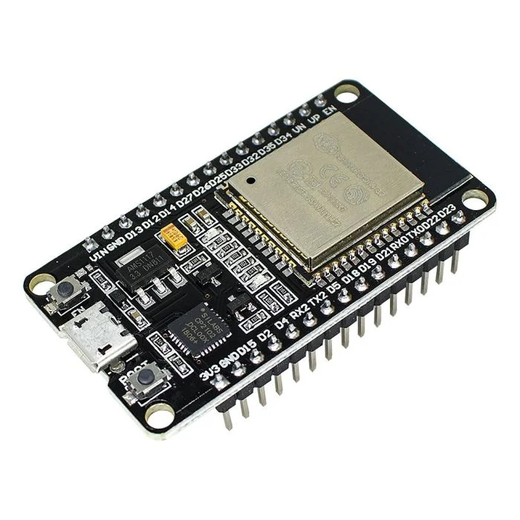Figura 1: ESP32

1.3 Visão computacional e reconhecimento óptico de caracteres
A visão computacional é uma área da computação que busca permitir que sistemas interpretem e processem imagens digitais. De acordo com Szeliski (2010), essa área envolve técnicas de captura, processamento e análise de imagens para extração de informações relevantes. Aplicações de visão computacional estão presentes em diversas áreas, como segurança, reconhecimento facial, inspeção industrial e sistemas de monitoramento automatizado.
No controle de acesso veicular, a visão computacional é aplicada na leitura automática de placas, processo conhecido como Automatic License Plate Recognition (ALPR) ou Automatic Number Plate Recognition (ANPR). Esse tipo de sistema utiliza uma sequência de etapas para identificar os caracteres presentes na placa de um veículo a partir de uma imagem capturada por câmera.
O processo geralmente envolve quatro etapas principais: aquisição da imagem, detecção da região da placa, segmentação dos caracteres e reconhecimento dos caracteres. Inicialmente, a câmera captura a imagem do veículo que se aproxima da entrada do estacionamento. Em seguida, algoritmos de processamento de imagem são utilizados para localizar a região da placa dentro da imagem. Após essa etapa, ocorre a segmentação dos caracteres, que consiste em separar cada símbolo presente na placa para posterior reconhecimento. Por fim, técnicas de reconhecimento óptico de caracteres (OCR – Optical Character Recognition) são utilizadas para converter a imagem dos caracteres em texto digital (DU et al., 2013).
Para implementar essas etapas na prática, diversas bibliotecas e frameworks de visão computacional são utilizados no desenvolvimento de sistemas de reconhecimento de placas. Uma das bibliotecas mais populares é o OpenCV (Open Source Computer Vision Library), amplamente utilizada em aplicações de processamento de imagens e visão computacional. O OpenCV fornece um conjunto de funções otimizadas para detecção de bordas, segmentação de objetos, filtragem de imagem e reconhecimento de padrões, permitindo desenvolver aplicações de reconhecimento visual em tempo real (BRADSKI; KAEHLER, 2008).
Após a localização da placa na imagem, a etapa seguinte é o reconhecimento dos caracteres. Para isso, são utilizadas bibliotecas de OCR capazes de identificar letras e números a partir de imagens. Uma das ferramentas mais conhecidas é o Tesseract OCR, um mecanismo de reconhecimento de caracteres originalmente desenvolvido pela Hewlett-Packard e atualmente mantido como projeto open source pelo Google. O Tesseract utiliza modelos de aprendizado de máquina para reconhecer padrões de texto em imagens digitalizadas, sendo amplamente utilizado em aplicações de digitalização de documentos e leitura automática de caracteres (SMITH, 2007).
Em uma versão futura do EstacionaTec, a leitura automática de placas poderá ser realizada por câmera posicionada na entrada do estacionamento, instalada em local estratégico para capturar a parte frontal dos veículos. Recomenda-se a utilização de câmera com resolução mínima Full HD (1080p), recursos de infravermelho para operação noturna e instalação em distância compatível com o campo de visão do equipamento. Segundo Du et al. (2013), fatores como iluminação, resolução da imagem, ângulo de captura e posicionamento da câmera influenciam diretamente a taxa de reconhecimento em sistemas ALPR.
A utilização dessa tecnologia reduz a necessidade de intervenção humana, aumenta a confiabilidade dos registros e possibilita a criação de histórico detalhado de acessos. Em ambientes institucionais, isso contribui para maior segurança e rastreabilidade.
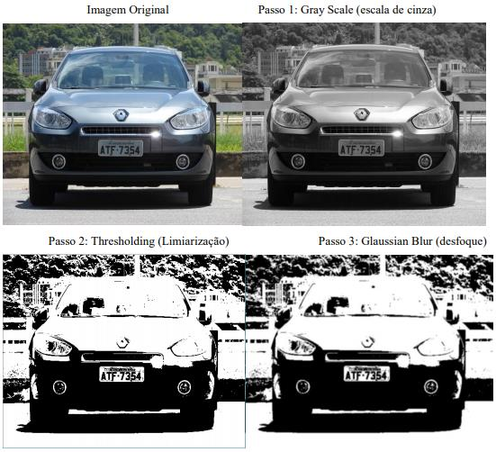Figura 2: Escala de cinza OCR

1.4 Engenharia de software, arquitetura web e integração entre front-end e back-end

A Engenharia de Software consiste na aplicação de métodos, técnicas e ferramentas voltadas ao desenvolvimento de sistemas confiáveis e de qualidade. Segundo Sommerville (2019), esse processo envolve etapas como levantamento de requisitos, modelagem, implementação, testes e manutenção. Em sistemas web, essa organização também inclui a definição da arquitetura de comunicação entre interface, processamento e armazenamento de dados.
Durante o desenvolvimento, é comum a utilização de sistemas de controle de versão, responsáveis por registrar alterações no código ao longo do tempo. O versionamento permite acompanhar a evolução do projeto, restaurar versões anteriores e facilitar o trabalho em equipe. Entre as ferramentas mais utilizadas destaca-se o Git, sistema distribuído de controle de versão, e o GitHub, plataforma online para hospedagem e gerenciamento de repositórios (CHACON; STRAUB, 2014).
No desenvolvimento de aplicações modernas, a troca de informações entre componentes ocorre por meio de protocolos de rede, que são conjuntos de regras responsáveis por padronizar a comunicação entre sistemas distintos. Entre os principais protocolos utilizados no projeto estão o HTTP e o MQTT.
O HTTP (Hypertext Transfer Protocol) é amplamente empregado em aplicações web e utiliza o modelo de requisição e resposta, no qual o cliente envia uma solicitação e o servidor retorna uma resposta. Já o MQTT (Message Queuing Telemetry Transport) é um protocolo leve, baseado em publicação e assinatura, indicado para dispositivos com poucos recursos e comunicação em tempo real, sendo comum em projetos de Internet das Coisas (BANKS; GUPTA, 2014).
No contexto do EstacionaTec, o HTTP é mais adequado para a comunicação entre front-end e back-end, enquanto o MQTT pode ser empregado na integração com dispositivos como o ESP32, permitindo o envio eficiente de eventos, como abertura de cancela e detecção de veículos.
A arquitetura adotada no projeto é do tipo cliente-servidor, na qual o front-end consome serviços disponibilizados por uma API no back-end. Essa abordagem se relaciona ao estilo arquitetural REST, definido por Fielding (2000), que propõe comunicação simples, escalável e com baixo acoplamento entre cliente e servidor.
Para a implementação do back-end, será utilizado o Spring Boot, framework Java que simplifica a criação de aplicações independentes e APIs REST robustas, centralizando a integração entre as camadas da aplicação e oferecendo suporte a persistência e segurança (WALLS, 2022). No escopo atual do EstacionaTec, essa tecnologia será o núcleo das regras de negócio: receberá a placa informada ou selecionada pelo operador, consultará o banco de dados e validará se o veículo está cadastrado e autorizado. Caso a validação seja positiva e confirmada pelo operador, o sistema registrará o evento de acesso e enviará o comando de abertura da cancela ao ESP32 via rede. Em uma versão futura, o back-end também poderá receber a placa extraída pelo módulo OCR/ALPR.
Para o desenvolvimento da interface com o usuário (front-end), será adotado o Angular, framework mantido pelo Google. Segundo a sua documentação oficial, a tecnologia oferece recursos nativos para comunicação HTTP, componentes reutilizáveis e atualização dinâmica da interface (ANGULAR, 2024). A integração do Angular com a API do back-end ocorrerá por meio do serviço HttpClient, permitindo o envio e o recebimento de dados estruturados em formato JSON.
No contexto do EstacionaTec, essa arquitetura viabilizará não apenas as rotinas de cadastro de usuários e veículos, mas também a exibição do monitoramento operacional em tempo real. Por meio da atualização periódica dos dados e do consumo reativo dos serviços da API, o operador poderá visualizar diretamente no painel do sistema os veículos presentes, o histórico das últimas movimentações e eventuais alertas operacionais.
Em aplicações web modernas, aspectos de segurança são fundamentais para proteger dados e controlar o acesso às funcionalidades do sistema. No EstacionaTec, mecanismos como autenticação baseada em tokens JWT (JSON Web Token) poderão ser utilizados para validar sessões de usuários, enquanto o controle de acesso baseado em papéis (RBAC) permitirá restringir funcionalidades conforme o perfil, como administrador ou operador. Além disso, o uso de frameworks como Spring Boot contribui para mitigação de vulnerabilidades comuns, como ataques de SQL Injection, por meio de consultas parametrizadas e camadas de persistência seguras. Tais práticas estão alinhadas às recomendações da OWASP Foundation (2021).

1.5 Banco de dados e persistência de informações

Sistemas de controle de acesso dependem de mecanismos confiáveis de armazenamento e recuperação de dados, uma vez que diversas informações precisam ser registradas e consultadas continuamente, como cadastro de usuários, veículos autorizados, horários de entrada e saída e registros de eventos associados ao funcionamento do sistema. A persistência adequada dessas informações é fundamental para garantir integridade, rastreabilidade e confiabilidade dos dados armazenados.
No desenvolvimento de sistemas de informação, os bancos de dados relacionais são amplamente utilizados devido à sua capacidade de armazenar dados estruturados e garantir consistência por meio de regras formais de integridade. De acordo com Elmasri e Navathe (2016), sistemas gerenciadores de banco de dados relacionais permitem organizar informações em tabelas relacionadas entre si por meio de chaves primárias e chaves estrangeiras, possibilitando o controle de integridade referencial e evitando inconsistências entre os registros armazenados.
Em bancos de dados relacionais, propriedades ACID (Atomicidade, Consistência, Isolamento e Durabilidade) são fundamentais para garantir segurança nas transações e confiabilidade dos registros, especialmente em operações simultâneas (SILBERSCHATZ; KORTH; SUDARSHAN, 2020).
A modelagem do banco de dados do EstacionaTec seguirá princípios de normalização, técnica utilizada para organizar os dados e reduzir redundâncias. As formas normais 1FN, 2FN e 3FN contribuem para estruturar tabelas de maneira consistente, evitando duplicidade de informações e dependências inadequadas entre atributos. Essa abordagem é importante para sistemas que manipulam cadastros de usuários, veículos e registros de acesso, garantindo maior integridade e facilidade de manutenção da base de dados (ELMASRI; NAVATHE, 2019).
Outro aspecto relevante é a utilização de índices para otimizar consultas frequentes no banco de dados. No EstacionaTec, campos como placa do veículo, matrícula institucional e data de acesso poderão receber indexação, reduzindo o tempo de busca e aumentando o desempenho do sistema. Estruturas como índices do tipo B-tree são amplamente utilizadas em bancos relacionais por sua eficiência em pesquisas e ordenações (SILBERSCHATZ; KORTH; SUDARSHAN, 2020).
Para o projeto EstacionaTec, será utilizado o PostgreSQL como sistema gerenciador de banco de dados. O PostgreSQL é um sistema de banco de dados relacional de código aberto amplamente reconhecido por sua robustez, desempenho e conformidade com o padrão SQL. De acordo com a documentação oficial do projeto, o PostgreSQL oferece recursos avançados de gerenciamento de dados, suporte a transações, integridade referencial, controle de concorrência e extensibilidade, tornando-o adequado para aplicações que exigem confiabilidade e escalabilidade (POSTGRESQL GLOBAL DEVELOPMENT GROUP, 2023).
No sistema proposto, a estrutura do banco de dados será composta por tabelas principais como pessoas, usuários, veículos, eventos_acesso e permissões. Nessas tabelas serão armazenadas informações cadastrais, os vínculos entre os usuários e seus respectivos veículos, além do status de autorização. Cada evento de acesso corresponde a uma ocorrência de entrada ou saída de veículo no estacionamento, sendo registrado com informações como identificação do veículo, data e horário do evento e status da autorização de acesso. Esses registros permitem manter um histórico detalhado da movimentação de veículos, possibilitando auditoria e análise posterior das atividades realizadas no estacionamento.
A utilização de integridade referencial no banco de dados é essencial para garantir a consistência dessas informações. Por meio do uso de chaves estrangeiras, é possível estabelecer relações entre as tabelas que representam os veículos cadastrados e os registros de acesso. Dessa forma, um evento de acesso só pode ser registrado se estiver associado a um veículo previamente cadastrado no sistema, evitando registros inválidos ou inconsistentes.
Além das informações textuais e numéricas associadas aos eventos de acesso, o sistema também poderá registrar imagens capturadas pelas câmeras instaladas na entrada e saída do estacionamento. Essas imagens são importantes para fins de verificação e auditoria, permitindo confirmar visualmente os veículos que acessaram o local em determinado momento. Em sistemas desse tipo, uma abordagem comum consiste em armazenar as imagens em um sistema de arquivos ou serviço de armazenamento dedicado, mantendo no banco de dados apenas as referências ou caminhos para esses arquivos. Essa estratégia reduz o impacto no desempenho do banco de dados e facilita a gestão dos arquivos capturados (STONEBRAKER; ROWE, 2015).
Dessa forma, o banco de dados do sistema EstacionaTec atuará como elemento central para armazenamento e organização das informações relacionadas ao controle de acesso veicular. A combinação entre integridade referencial, registro estruturado dos eventos de acesso e associação com evidências visuais capturadas pelas câmeras contribui para aumentar a confiabilidade do sistema e possibilita a geração de relatórios e análises sobre a utilização do estacionamento institucional.

1.6 Segurança e privacidade de dados

O EstacionaTec tratará dados pessoais e informações relacionadas ao controle de acesso, como identificação dos usuários, placas, horários e imagens dos veículos. Por esse motivo, a implantação deverá observar os princípios da finalidade, adequação, necessidade, transparência, segurança e prevenção previstos na Lei Geral de Proteção de Dados Pessoais (LGPD). A instituição responsável pelo sistema deverá definir e documentar a finalidade do tratamento e a base legal aplicável, além de informar aos titulares quais dados serão coletados, como serão utilizados e quais direitos poderão ser exercidos (BRASIL, 2018).
O acesso às informações deverá ser limitado conforme o perfil do usuário: operadores visualizarão somente os dados necessários à rotina da portaria, enquanto funções administrativas ficarão restritas aos responsáveis autorizados. Antes da implantação, a instituição também deverá estabelecer prazos de retenção e procedimentos de descarte de imagens e registros, evitando armazenamento por período superior ao necessário. O sistema deverá manter registros de auditoria, proteger a comunicação e prever um procedimento para identificação, registro e resposta a incidentes de segurança, incluindo acessos indevidos e possíveis vazamentos (STALLINGS, 2018; OWASP, 2021).

2 Metodologias de desenvolvimento e ferramentas tecnológicas

2.1 Metodologia de desenvolvimento

O desenvolvimento do sistema EstacionaTec será realizado com base em uma abordagem incremental, permitindo a construção gradual das funcionalidades e a validação contínua dos resultados. Essa metodologia possibilita maior flexibilidade no desenvolvimento, facilitando ajustes conforme a evolução do projeto e a integração entre os diferentes componentes do sistema.
A abordagem adotada caracteriza-se como uma pesquisa aplicada, pois busca solucionar um problema real identificado no ambiente institucional. Quanto à natureza, a pesquisa é qualitativa, uma vez que envolve análise de processos e desenvolvimento de uma solução tecnológica, e exploratória, por tratar-se da investigação e implementação de uma proposta ainda não aplicada no contexto da instituição.
O processo de desenvolvimento será dividido em etapas, incluindo levantamento de requisitos, modelagem do sistema, implementação, integração com hardware e testes funcionais. A modelagem será realizada por meio da linguagem UML, utilizando diagramas de caso de uso e classes, com o objetivo de representar a estrutura do sistema de forma clara e organizada.

2.2 Arquitetura do sistema

O EstacionaTec será desenvolvido com uma arquitetura distribuída, composta por três camadas principais: frontend, backend e dispositivos de hardware.
O frontend será responsável pela interface com o usuário, permitindo o cadastro de informações, consulta de dados e visualização de relatórios. O backend atuará como camada de processamento, responsável por gerenciar as regras de negócio, validar informações e realizar a comunicação com o banco de dados e dispositivos externos.
Os dispositivos de hardware, como a câmera e o controlador embarcado, serão integrados ao sistema por meio de comunicação via rede, permitindo o envio e recebimento de dados em tempo real. Essa arquitetura possibilita a separação de responsabilidades, facilitando a manutenção, escalabilidade e evolução do sistema.

2.3 Ferramentas de desenvolvimento

Para o desenvolvimento do sistema, serão utilizadas ferramentas modernas e amplamente adotadas no mercado de tecnologia.
O backend será desenvolvido utilizando a linguagem Java com o framework Spring Boot, que oferece suporte à criação de aplicações robustas, seguras e escaláveis. Para o frontend, será utilizado o framework Angular, permitindo a construção de interfaces web dinâmicas e responsivas.
O banco de dados utilizado será o PostgreSQL, escolhido por sua confiabilidade, desempenho e suporte a aplicações de médio e grande porte. A comunicação entre frontend e backend será realizada por meio de APIs REST, utilizando o protocolo HTTP.
Para versionamento de código, será utilizado o Git, com repositórios hospedados no GitHub, permitindo controle de versões e colaboração no desenvolvimento do projeto.

2.4 Integração com hardware

A comunicação entre os dispositivos será realizada por meio de protocolos de rede, que consistem em conjuntos de regras responsáveis por padronizar a troca de dados entre diferentes sistemas. Esses protocolos permitem que aplicações web, controladores embarcados e câmeras se comuniquem de forma organizada, segura e compreensível. Segundo Kurose e Ross (2021), os protocolos são fundamentais para a interoperabilidade entre equipamentos conectados em rede.
Entre os protocolos utilizados neste projeto, destacam-se o HTTP (Hypertext Transfer Protocol) e o MQTT (Message Queuing Telemetry Transport). O HTTP é amplamente empregado na comunicação entre aplicações web e opera no modelo de requisição e resposta, no qual o cliente envia uma solicitação ao servidor, que processa a informação e retorna uma resposta. De acordo com Fielding (2000), esse modelo é amplamente adotado em arquiteturas web por sua simplicidade e compatibilidade com sistemas distribuídos.
Já o MQTT é um protocolo leve, baseado no modelo de publicação e assinatura (publish/subscribe), desenvolvido especialmente para ambientes com recursos limitados e necessidade de comunicação eficiente, como sistemas embarcados e aplicações de Internet das Coisas (IoT). Conforme Banks e Gupta (2014), o MQTT reduz o consumo de banda e processamento, tornando-se uma alternativa adequada para dispositivos conectados continuamente à rede.
Nesse modelo, dispositivos podem publicar mensagens em determinados tópicos, enquanto outros dispositivos se inscrevem nesses tópicos para receber informações em tempo real. Essa característica favorece cenários que exigem resposta imediata a eventos, como sensores, controladores e automações residenciais ou industriais.
A principal diferença entre HTTP e MQTT está no modelo de comunicação e no nível de eficiência. Enquanto o HTTP exige que o cliente realize solicitações periódicas para obter informações, o MQTT permite o envio automático de mensagens assim que um evento ocorre, reduzindo o tráfego de rede e o consumo de recursos computacionais. Estudos como o de Thangavel et al. (2014) apontam melhor desempenho do MQTT em aplicações IoT quando comparado a protocolos tradicionais baseados em requisição.
Dessa forma, no EstacionaTec, o uso combinado desses protocolos permite integrar de maneira eficiente o sistema web com os dispositivos físicos. O HTTP será mais adequado para a comunicação entre front-end e back-end, enquanto o MQTT poderá ser utilizado na integração com dispositivos como o ESP32, garantindo comunicação confiável, rápida e apropriada às necessidades operacionais do projeto.

2.5 Comunicação entre ESP32 e backend
O ESP32 será utilizado no projeto EstacionaTec como controlador embarcado responsável pela interação entre o sistema web e os dispositivos físicos do estacionamento, especialmente a cancela de acesso. Trata-se de um microcontrolador com conectividade Wi-Fi integrada, amplamente utilizado em aplicações de Internet das Coisas devido ao seu baixo custo, versatilidade e capacidade de comunicação em rede.
Conforme abordado na seção anterior, a comunicação entre o ESP32 e o backend do sistema ocorrerá por meio da rede local, utilizando protocolos como HTTP ou MQTT. No modelo baseado em HTTP, o ESP32 poderá enviar requisições à API desenvolvida em Spring Boot para informar eventos, como acionamento de sensores ou confirmação da abertura da cancela. Da mesma forma, o backend poderá disponibilizar endpoints para que o dispositivo consulte comandos pendentes.
No modelo utilizando MQTT, o backend poderá publicar comandos em tópicos específicos, enquanto o ESP32 permanecerá inscrito nesses canais para receber mensagens em tempo real. Esse formato reduz o tempo de resposta e o consumo de recursos, sendo adequado para automações.
Quando o acesso de um veículo for validado e confirmado pelo operador, a API enviará um comando ao ESP32, que acionará um módulo relé conectado ao motor ou circuito da cancela. Após a execução, o dispositivo poderá retornar uma confirmação ao sistema, permitindo o registro completo da operação.
Caso haja falha de comunicação, o sistema poderá registrar erro de operação e disponibilizar abertura manual pelo operador, garantindo continuidade do funcionamento.

2.6 Fluxo operacional do sistema
O funcionamento do EstacionaTec inicia-se com a captura da imagem do veículo pela câmera posicionada no ponto de acesso ao estacionamento. A imagem é transmitida ao sistema e exibida no painel de monitoramento para conferência visual pelo operador.
Na versão atual do protótipo, o porteiro identifica ou informa a placa do veículo e solicita a consulta ao cadastro. O sistema verifica se o veículo está cadastrado, se está vinculado a um usuário autorizado e se possui permissão ativa de acesso.
Caso o acesso seja autorizado, o operador confirma a movimentação. O sistema registra a entrada ou saída, incluindo data, horário, placa e imagem associada, e envia ao ESP32 o comando para acionamento da cancela.
Se o veículo não estiver cadastrado ou autorizado, a cancela permanece fechada e o sistema registra a tentativa ou informa a ocorrência ao operador, conforme as permissões e regras estabelecidas.
Esse fluxo proporciona registro digital, rastreabilidade e integração entre câmera, aplicação web, banco de dados e ESP32. O reconhecimento automático da placa por OCR/ALPR não integra a versão atual e permanece previsto como evolução futura.

2.7 Testes e validação
A validação do protótipo será realizada por meio de testes funcionais e de integração, considerando exclusivamente as funcionalidades pertencentes ao escopo atual. Os testes deverão verificar a comunicação entre a interface desenvolvida em Angular, a API em Spring Boot, o banco de dados PostgreSQL, a câmera e o ESP32.
Entre os cenários previstos estão a captura e exibição da imagem, a consulta manual da placa pelo operador, a validação do cadastro, o registro de entrada e saída, o armazenamento da imagem associada ao evento e o envio do comando de acionamento da cancela ao ESP32. Também deverão ser avaliadas situações de exceção, como veículo não cadastrado, falha na comunicação com o hardware, indisponibilidade da câmera e perda de conexão com o servidor.
Para cada cenário serão registrados o resultado esperado, o resultado obtido, o tempo de resposta e eventuais falhas observadas. Os testes somente serão considerados concluídos após sua execução em ambiente controlado e o registro das evidências correspondentes. Como ainda não foram apresentados resultados quantitativos consolidados, não se afirma nesta etapa o cumprimento de metas de desempenho, disponibilidade ou redução de filas.
Os testes de precisão e desempenho do reconhecimento automático de placas não fazem parte da validação da versão atual, pois o módulo OCR/ALPR permanece previsto como funcionalidade futura. Quando implementado, esse módulo deverá ser avaliado em diferentes condições de iluminação, posicionamento, qualidade da imagem e estado de conservação das placas.

2.8 Delimitações do escopo do projeto
No protótipo do EstacionaTec, é fundamental estabelecer a fronteira técnica entre as funcionalidades operacionais já implementadas e os recursos futuros projetados para o sistema. O escopo efetivamente desenvolvido e integrado contempla a comunicação entre hardware e software. Isso inclui a captura em tempo real de imagens pelas câmeras instaladas nos pontos de acesso, a transmissão e o armazenamento seguro dessas mídias no banco de dados, e a integração com o microcontrolador ESP32 para o acionamento físico da cancela a partir do painel do operador.
Por outro lado, o projeto completo de Reconhecimento Automático de Placas, que engloba o processamento digital de imagens e a extração autônoma de caracteres, encontra-se na etapa de desenvolvimento. Embora a fundamentação teórica, as regras de negócio e os diagramas do sistema já estejam estruturados para suportar essa automação total de forma nativa, a extração dos dados em tempo real foi estabelecida como um trabalho futuro.
Dessa forma, a versão atual do sistema opera com um fluxo alternativo: a infraestrutura tecnológica captura e exibe a imagem do veículo no painel, permitindo que o porteiro realize a conferência visual e a validação do acesso. Essa abordagem garantiu a entrega de um sistema funcional, seguro e auditável para a instituição, deixando o banco de dados e a interface totalmente preparados para a futura ativação do módulo de visão computacional sem a necessidade de refatoração estrutural.

2.9 Análise de riscos e mitigação
Para garantir o cumprimento dos requisitos não funcionais de confiabilidade, robustez e disponibilidade exigidos em um ambiente institucional, a arquitetura do EstacionaTec foi concebida sob os princípios de tolerância a falhas (SOMMERVILLE, 2019). A operação diária de um sistema que integra software, redes e dispositivos físicos está sujeita a imprevistos na infraestrutura local da instituição. Dessa forma, considerando os principais cenários de risco operacional, foram estabelecidos mecanismos de contingência para garantir que o fluxo de veículos não seja interrompido e que a integridade dos dados seja preservada.
No caso de falhas na infraestrutura de rede ou indisponibilidade temporária do servidor, a comunicação automatizada e as requisições de validação de placas ficam impossibilitadas. Como medida de mitigação, o sistema entra em regime de contingência: a interface front-end em Angular emite uma notificação visual instantânea ao operador de portaria alertando sobre a perda de conexão com o servidor. Diante disso, a operação migra para o modo manual, no qual o porteiro assume o controle visual direto dos veículos e realiza a liberação da cancela por meio de uma botoeira analógica redundante instalada na guarita ou via chave mecânica da cancela, evitando retenções ou filas no acesso à faculdade.
Caso ocorra um cenário de falha de hardware no microcontrolador ESP32, como queima de componentes ou travamento do circuito eletrônico de acionamento, o comando digital enviado pela aplicação web não será processado. Para mitigar esse risco, o projeto prevê o destravamento mecânico manual do braço da cancela como protocolo de segurança. Por fim, em episódios de falha total de energia elétrica na instituição, a integridade lógica e os dados históricos do sistema são protegidos contra corrupção técnica. As propriedades ACID (Atomicidade, Consistência, Isolamento e Durabilidade) nativas do gerenciador de banco de dados PostgreSQL garantem que transações interrompidas abruptamente sofram rollback automático, impedindo dados corrompidos. Adicionalmente, todas as exceções lógicas e falhas de comunicação de redes detectadas pelo software são registradas em trilhas de logs de erro centralizadas, viabilizando auditorias de TI e manutenções corretivas posteriores.

3 Requisitos e modelagem

3.1 Requisitos funcionais

- RF01 – Cadastro de Usuários
O sistema deve permitir o cadastro de usuários autorizados, incluindo nome, e-mail, senha e perfil de acesso.
- RF02 – Autenticação de Usuários
O sistema deve permitir que usuários realizem login utilizando e-mail e senha cadastrados.
- RF03 – Cadastro de Veículos
O sistema deve permitir o cadastro de veículos autorizados, incluindo placa, modelo, cor e vínculo com o usuário.
- RF04 – Consulta de Veículos Cadastrados
O sistema deve permitir a consulta, edição e exclusão de veículos cadastrados.
- RF05 – Registro de Entrada de Veículos
O sistema deve permitir que o operador registre a entrada de um veículo, incluindo data, horário, placa informada ou selecionada e imagem capturada.
- RF06 – Registro de Saída de Veículos
O sistema deve permitir que o operador registre a saída de um veículo, incluindo data, horário, placa e imagem capturada.
- RF07 – Reconhecimento Automático de Placas – Requisito Futuro
Em uma versão futura, o sistema deverá identificar automaticamente a placa do veículo por meio de visão computacional e OCR.
- RF08 – Validação Automática de Acesso – Requisito Futuro
Em uma versão futura, o sistema deverá utilizar a placa reconhecida pelo módulo OCR/ALPR para consultar o cadastro e auxiliar na validação automática do acesso.
- RF09 – Acionamento da Cancela
Após a validação e a confirmação do acesso pelo operador, o sistema deve enviar ao ESP32 o comando para abertura da cancela.
- RF10 – Monitoramento em Tempo Real
O sistema deve exibir em tempo real o status da cancela, ocupação do estacionamento e últimos acessos.
- RF11 – Histórico de Acessos
O sistema deve armazenar e permitir a consulta do histórico completo de entradas e saídas.
- RF12 – Armazenamento de Imagens
O sistema deve armazenar o arquivo da imagem capturada no momento da entrada e saída em um diretório, salvando no banco de dados apenas o caminho.
- RF13 – Geração de Relatórios
O sistema deve gerar relatórios filtrados por data, veículo, usuário ou tipo de evento.
- RF14 – Comunicação com o ESP32
O sistema deve enviar e receber dados do microcontrolador via rede (HTTP ou MQTT).
- RF15 – Notificações de Erro
O sistema deve notificar o operador em caso de falha na captura da imagem, no acionamento da cancela ou na comunicação com o hardware. Na futura integração com OCR/ALPR, também deverá informar falhas no reconhecimento da placa.

3.2 Requisitos não funcionais

Requisitos não funcionais descrevem como o sistema deve se comportar.
- RNF01 – Desempenho
O sistema deve executar as operações de consulta, registro da movimentação e envio do comando ao ESP32 em até 4 segundos, em condições de rede e infraestrutura previamente definidas para os testes. O atendimento dessa meta deverá ser confirmado por medições documentadas.
- RNF02 – Disponibilidade
O sistema deve estar disponível para uso durante todo o horário de funcionamento da instituição.
- RNF03 – Usabilidade
A interface deve ser intuitiva, responsiva e de fácil navegação para operadores não técnicos.
- RNF04 – Segurança da Informação
As senhas devem ser armazenadas utilizando hash seguro (ex.: bcrypt).
- RNF05 – Conformidade com a LGPD
O sistema deve garantir proteção dos dados pessoais e imagens capturadas, respeitando a finalidade e consentimento.
- RNF06 – Escalabilidade
A arquitetura deve permitir aumento de usuários e veículos sem perda significativa de desempenho.
- RNF07 – Manutenibilidade
O código deve ser modular, seguindo boas práticas como SOLID e separação de camadas.
- RNF08 – Confiabilidade
O sistema deve garantir integridade dos registros, evitando duplicidade ou perda de dados.
- RNF09 – Robustez do Reconhecimento – Requisito Futuro
Quando o módulo OCR/ALPR for implementado, sua precisão deverá ser avaliada em diferentes condições de iluminação, posicionamento e qualidade da imagem. A taxa mínima aceitável deverá ser definida e validada com base em testes documentados.
- RNF10 – Compatibilidade
O sistema deve funcionar em navegadores modernos e suportar câmeras IP de diferentes fabricantes.
- RNF11 – Comunicação Segura
A comunicação entre front-end, back-end e ESP32 deve ocorrer via protocolo seguro (HTTPS ou MQTT com TLS).
- RNF12 – Armazenamento Eficiente
O banco de dados deve utilizar índices para otimizar consultas por placa e data.

3.3 Regras de negócio

As regras de negócio definem restrições e comportamentos obrigatórios do sistema.
- RN01 – Acesso somente para veículos autorizados
Somente veículos cadastrados e vinculados a usuários autorizados podem acessar o estacionamento.
- RN02 – Placa obrigatória para registro
Nenhum evento de entrada ou saída pode ser registrado sem que o operador informe ou selecione uma placa válida.
- RN03 – Registro único por evento
Cada passagem pela cancela deve gerar exatamente um registro de entrada ou saída.
- RN04 – Imagem obrigatória
Todo registro de entrada ou saída deve conter uma imagem capturada no momento do evento.
- RN05 – Acesso negado em caso de falha de validação
Se a placa informada não estiver cadastrada ou se o veículo não estiver autorizado, o sistema não deve enviar o comando de abertura da cancela. O operador poderá seguir o procedimento institucional de contingência, quando aplicável.
- RN06 – Prioridade de segurança
Em caso de falha no hardware, o sistema deve impedir o acionamento automático da cancela.
- RN07 – Auditoria obrigatória
Todos os eventos devem ser armazenados para fins de auditoria, sem possibilidade de exclusão por usuários comuns.
- RN08 – Permissões por perfil
Operadores, administradores e usuários comuns devem ter permissões diferentes dentro do sistema.
- RN09 – Sincronização com o ESP32
A cancela somente pode ser acionada pelo sistema após a confirmação da autorização pelo back-end e pelo operador.

3.4 Modelagem

3.4.1 Diagrama de casos de uso
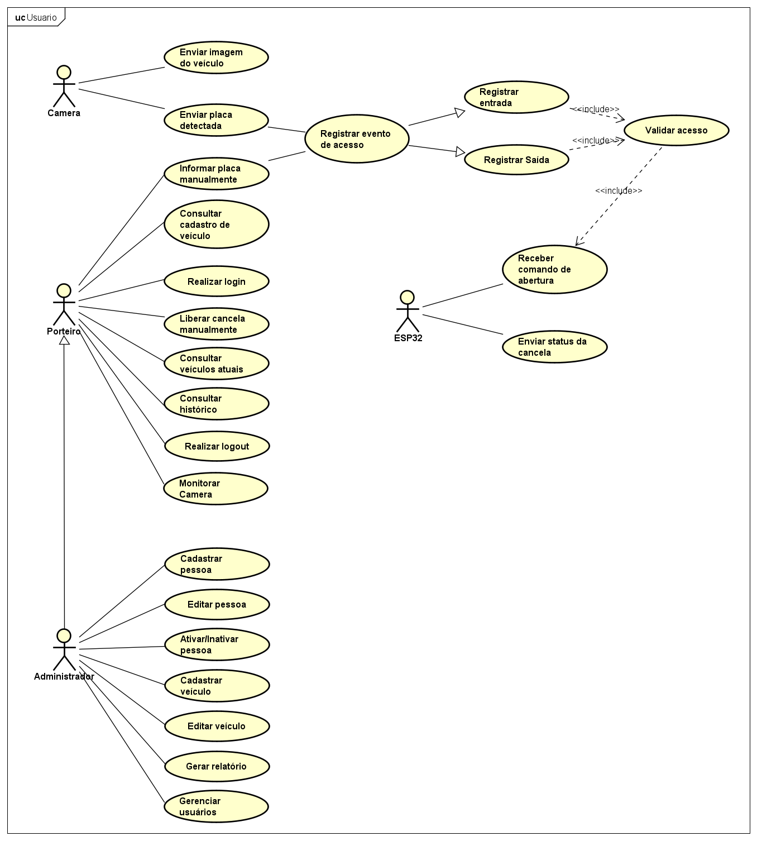Figura 3: Diagrama de Caso de Uso dos Usuários

3.4.2 Descrição dos casos de uso
- UC01 – Realizar login
Ator principal | Administrador, Porteiro
Objetivo | Autenticar o usuário para liberar acesso ao sistema.
Pré-condição | Usuário deve ter cadastro
Fluxo principal | 1. Usuário informa login e senha.  2. Sistema valida credenciais.  3. Sistema identifica perfil.  4. Sistema redireciona para tela principal.
Fluxo alternativo | 2a. Dados inválidos.  3a. Sistema exibe erro.
Pós-condição | Usuário autenticado.
Tabela 1: Especificação do Caso de Uso Realizar Login

- UC02 – Registrar entrada
Ator principal | Porteiro
Objetivo | Registrar a entrada de veículos.
Pré-condição | Porteiro autenticado e sistema disponível.
Fluxo principal | 1. A câmera captura e exibe a imagem do veículo.  2. O porteiro informa ou seleciona a placa.  3. O sistema consulta o cadastro e a autorização.  4. O porteiro confirma a entrada.  5. O sistema registra data, horário e imagem.  6. O sistema envia o comando ao ESP32.
Fluxo alternativo | 1a. Em caso de falha na imagem, o porteiro informa a placa manualmente.  3a. Se o veículo não estiver cadastrado ou autorizado, o sistema não envia o comando e informa a ocorrência.  6a. Em caso de falha de comunicação com o ESP32, o sistema exibe um aviso e direciona o operador ao procedimento de contingência.
Pós-condição | Entrada registrada e resultado do acionamento armazenado.
Tabela 2: Especificação do Caso de Uso Registrar Entrada

- UC03 – Registrar saída
Ator principal | Porteiro
Objetivo | Registrar a saída de veículos.
Pré-condição | Porteiro autenticado e veículo com entrada ativa.
Fluxo principal | 1. A câmera captura e exibe a imagem do veículo.  2. O porteiro informa ou seleciona a placa.  3. O sistema localiza a entrada ativa.  4. O porteiro confirma a saída.  5. O sistema registra o horário, a imagem e o tempo de permanência.  6. O sistema atualiza o status e envia o comando ao ESP32.
Fluxo alternativo | 1a. Em caso de falha na imagem, o porteiro informa a placa manualmente.  3a. Se não houver entrada ativa, o sistema exibe um aviso e impede o registro automático.  6a. Em caso de falha de comunicação com o ESP32, o sistema exibe um aviso e direciona o operador ao procedimento de contingência.
Pós-condição | Saída registrada, permanência calculada e resultado do acionamento armazenado.
Tabela 3: Especificação do Caso de Uso Registrar Saída

- UC04 – Consultar veículos atuais
Ator principal | Porteiro, Administrador
Objetivo | Verificar quais veículos estão presentes no momento.
Pré-condição | Usuário deve estar logado.
Fluxo principal | 1. Usuário acessa tela inicial  2. Clica em veículos atuais  3. Sistema exibe lista de veículos no momento.
Fluxo alternativo | Exibe uma lista dos veículos estacionados naquele momento.
Tabela 4: Especificação do Caso de Uso Consultar Veículos Atuais

- UC05 – Cadastrar pessoa
Ator principal | Administrador
Objetivo | Cadastrar usuários do sistema, seja ele aluno, professor ou funcionário.
Pré-condição | Usuário não deve já estar cadastrado.
Fluxo principal | 1. Administrador insere dados do usuário a ser cadastrado.  2. Sistema valida dados.  3. Sistema salva o cadastro.
Fluxo alternativo | 2a. Sistema informa que usuário já foi cadastrado.
Pós-condição | Usuário é cadastrado no sistema.
Tabela 5: Especificação do Caso de Uso Cadastrar Pessoa

- UC06 – Cadastrar veículo
Ator principal | Administrador
Objetivo | Cadastrar um veículo e vincular a um usuário.
Pré-condição | Usuário deve estar cadastrado para receber o veículo.
Fluxo principal | 1. Administrador informa dados do veículo, como placa, cor, modelo.  2. Administrador seleciona o proprietário.  3. Sistema valida os dados informados.  4. Salva veículo no cadastro do proprietário.
Fluxo alternativo | 2a. Sistema não encontra o usuário selecionado e informa que o proprietário não foi encontrado.
Pós-condição | Veículo cadastrado no sistema.
Tabela 6: Especificação do Caso de Uso Cadastrar Veículo

- UC07 – Consultar Histórico
Ator principal | Porteiro, Administrador
Objetivo | Permite ao usuário visualizar registros anteriores de entrada e saída de veículos no estacionamento.
Pré-condição | O usuário deve estar logado.  Devem existir registros de movimentações.
Fluxo principal | 1. Porteiro acessa a opção Consultar Histórico.  2. Sistema exibe filtros de pesquisa.  3. Porteiro informa critérios de busca.  4. O sistema consulta os registros no banco de dados.  5. O sistema exibe a lista de movimentações encontradas.
Fluxo alternativo | 3a. Porteiro não informa filtro e sistema retorna registros do dia.  3b. Porteiro informa período inconsistente e sistema informa erro.  5a. Sistema não encontra nenhum registro correspondente ao filtro e informa “Nenhum resultado encontrado”.
Pós-condição | O histórico consultado é exibido na tela.
Tabela 7: Especificação do Caso de Uso Consultar Histórico

3.4.3 Diagrama de classe

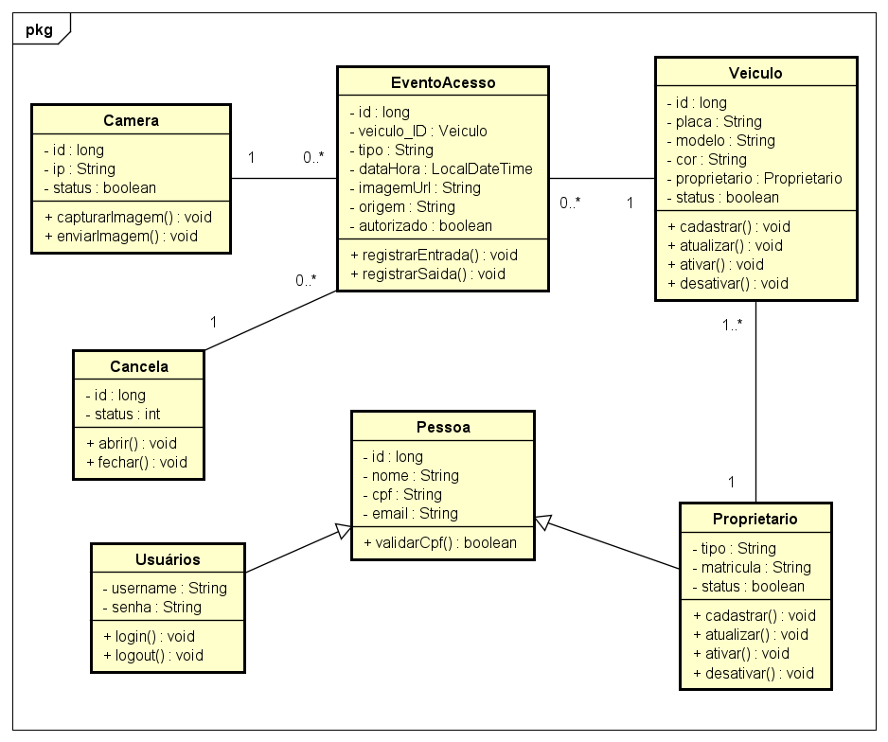Figura 4: Diagrama de Classe do Sistema EstacionaTec

3.4.4 DER – Diagrama de entidade e relacionamento
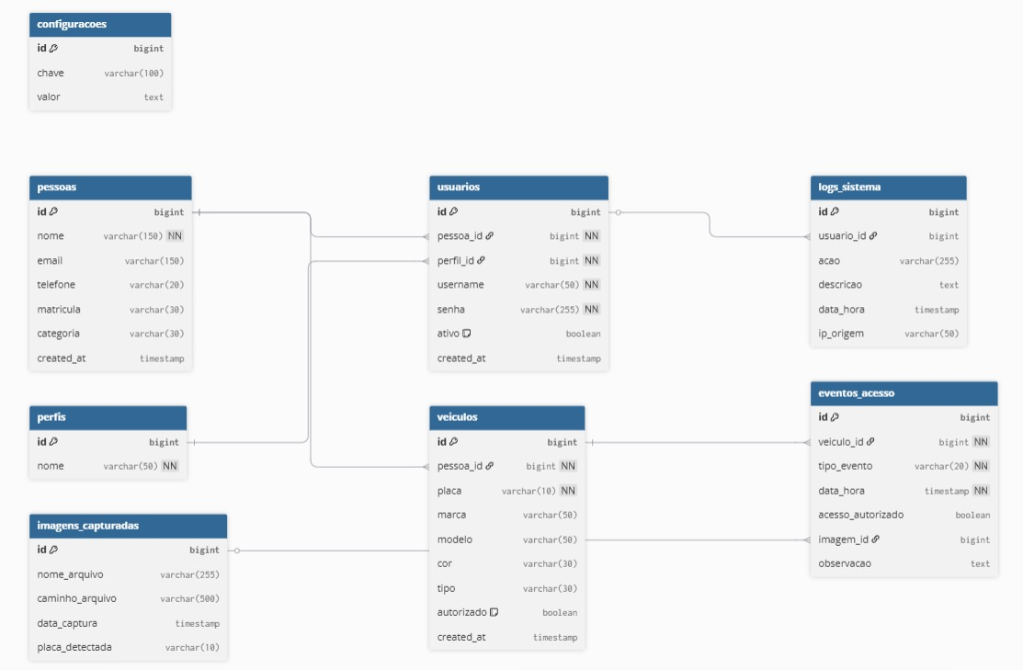Figura 5: Diagrama de Entidade e Relacionamento

4 Telas do protótipo

4.1 Tela de login
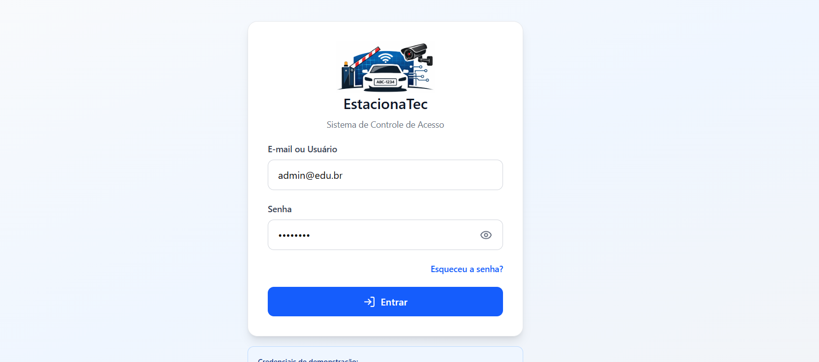Figura 6: Tela de Login
A tela de login foi desenvolvida com o objetivo de fornecer um acesso simples, seguro e intuitivo ao sistema EstacionaTec. O layout apresenta um design moderno, centralizado e responsivo, utilizando cores suaves e elementos visuais organizados para facilitar a navegação do usuário.
Na parte superior da interface é exibido o logotipo do sistema acompanhado do nome “EstacionaTec” e da descrição “Sistema de Controle de Acesso”, permitindo a rápida identificação da plataforma. Abaixo do cabeçalho encontram-se os campos de autenticação, compostos por “E-mail ou Usuário” e “Senha”.
O campo de senha possui funcionalidade para exibir ou ocultar os caracteres digitados através de um ícone interativo, aumentando a usabilidade e reduzindo erros de digitação. O sistema também realiza validações em tempo real, exibindo mensagens de erro caso os campos obrigatórios não sejam preenchidos corretamente ou caso a senha não atenda aos critérios mínimos definidos.
A tela possui ainda um botão de acesso para recuperação de senha, permitindo que o usuário seja direcionado para a funcionalidade de redefinição de credenciais. Após a validação das informações inseridas, o usuário pode realizar o acesso ao sistema através do botão principal de login.

4.2 Tela de recuperação de senha
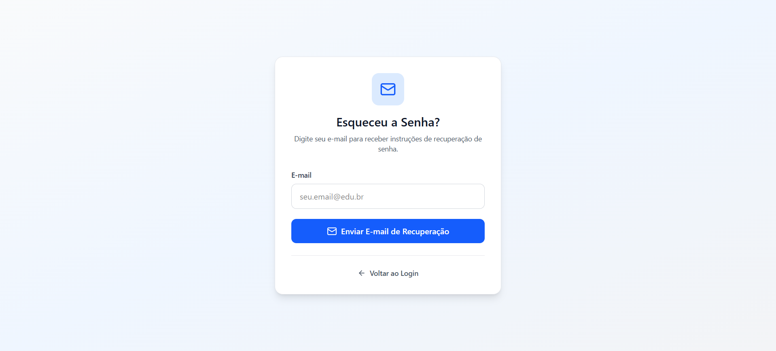Figura 7: Tela de Recuperação de Senha
A tela de recuperação de senha foi criada para auxiliar usuários que esqueceram suas credenciais de acesso. A interface segue o mesmo padrão visual da tela de login, mantendo a identidade visual do sistema e proporcionando consistência durante a navegação.
Nesta tela, o usuário deve informar seu endereço de e-mail para receber as instruções de redefinição de senha. O sistema realiza validação do formato do e-mail digitado, garantindo que apenas endereços válidos possam ser utilizados.
Após o envio da solicitação, é apresentada uma mensagem de confirmação informando que as instruções foram enviadas para o e-mail cadastrado. O sistema também exibe um aviso referente ao tempo de validade do link de recuperação, aumentando a segurança do processo.
Além disso, a interface disponibiliza opções para retornar à tela de login e para reenviar o e-mail de recuperação caso o usuário não o tenha recebido.

4.3 Dashboard principal
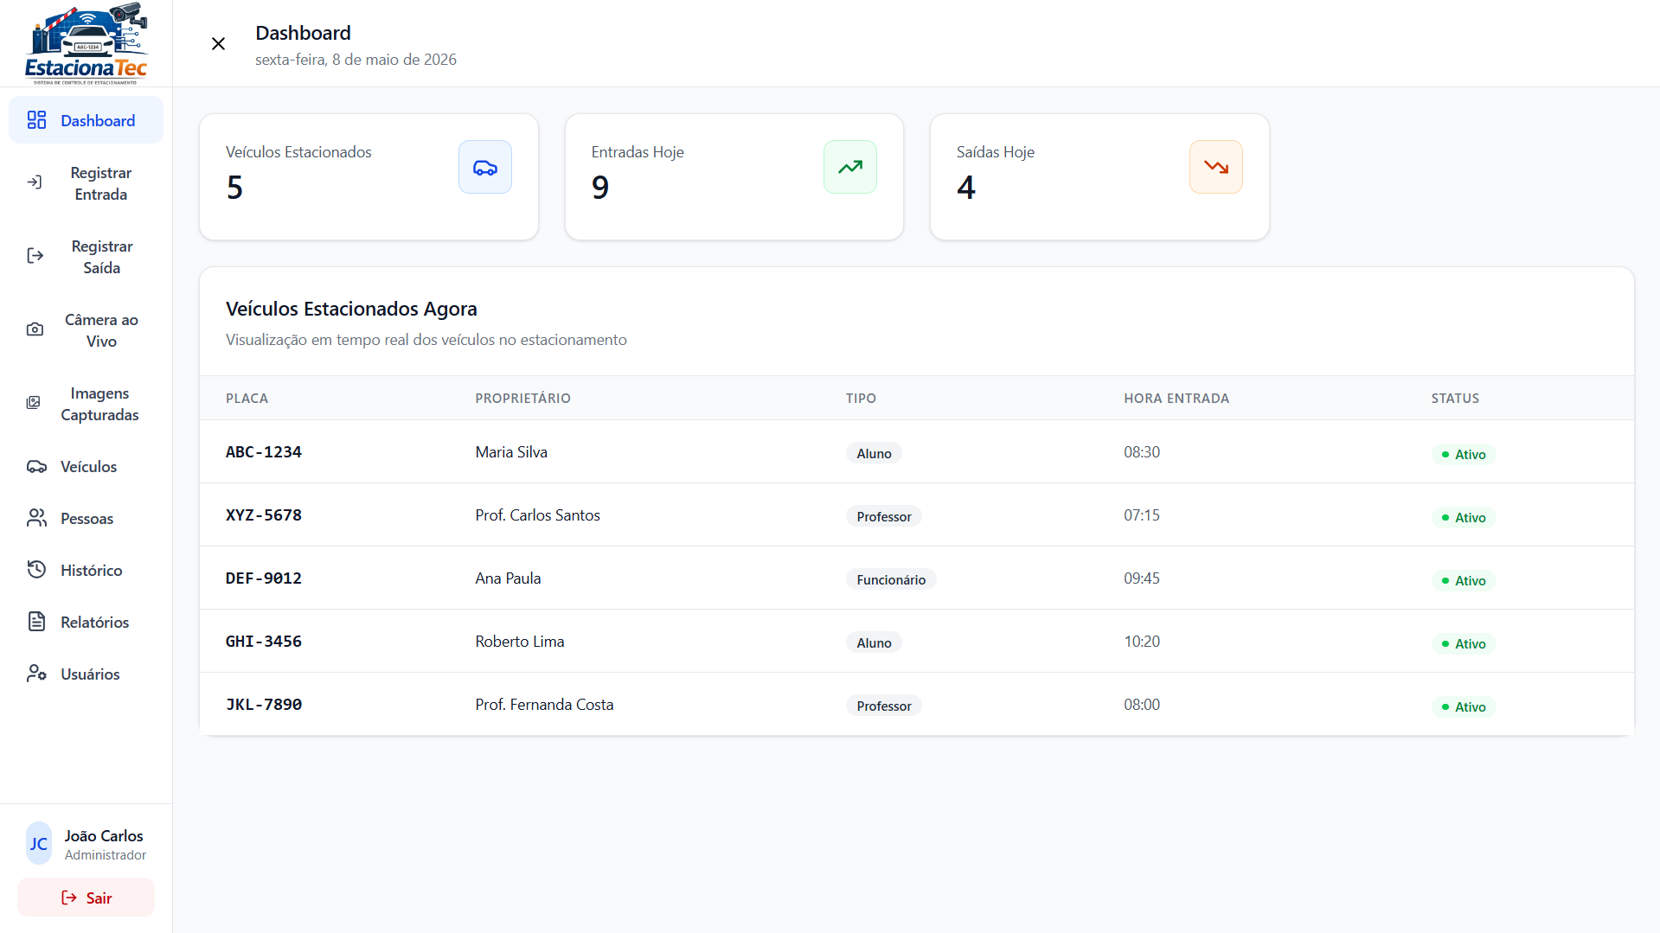Figura 8: Tela Dashboard Principal
O dashboard principal foi desenvolvido para fornecer uma visão geral das operações do estacionamento em tempo real.
Na parte superior da interface são exibidos indicadores estatísticos relacionados ao funcionamento do estacionamento, como quantidade de veículos estacionados, número de entradas realizadas no dia, quantidade de saídas registradas.
Abaixo dos indicadores, encontra-se uma tabela contendo os veículos atualmente estacionados, exibindo informações como placa do veículo, nome do proprietário, horário de entrada, status e categoria do usuário vinculado ao veículo, como aluno, professor ou funcionário.

4.4 Tela de cadastro de entrada
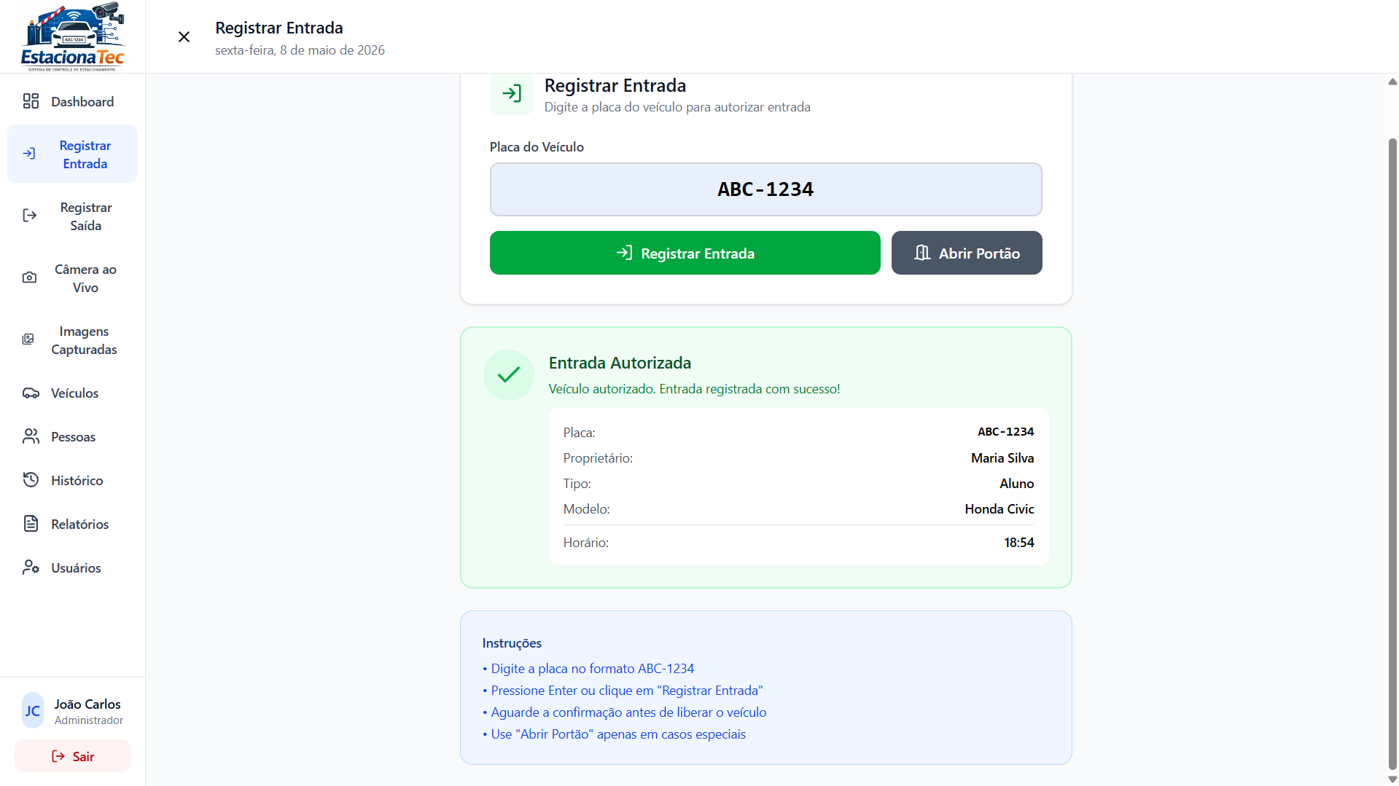Figura 9: Tela de Registro de Entrada
A tela de cadastro de entrada tem como finalidade registrar a entrada de veículos no estacionamento.
Nesta funcionalidade, o operador pode localizar o veículo através da placa e visualizar informações relacionadas ao proprietário cadastrado. O sistema permite registrar o horário de entrada automaticamente, garantindo maior precisão nos dados armazenados.

4.5 Tela de cadastro de saída
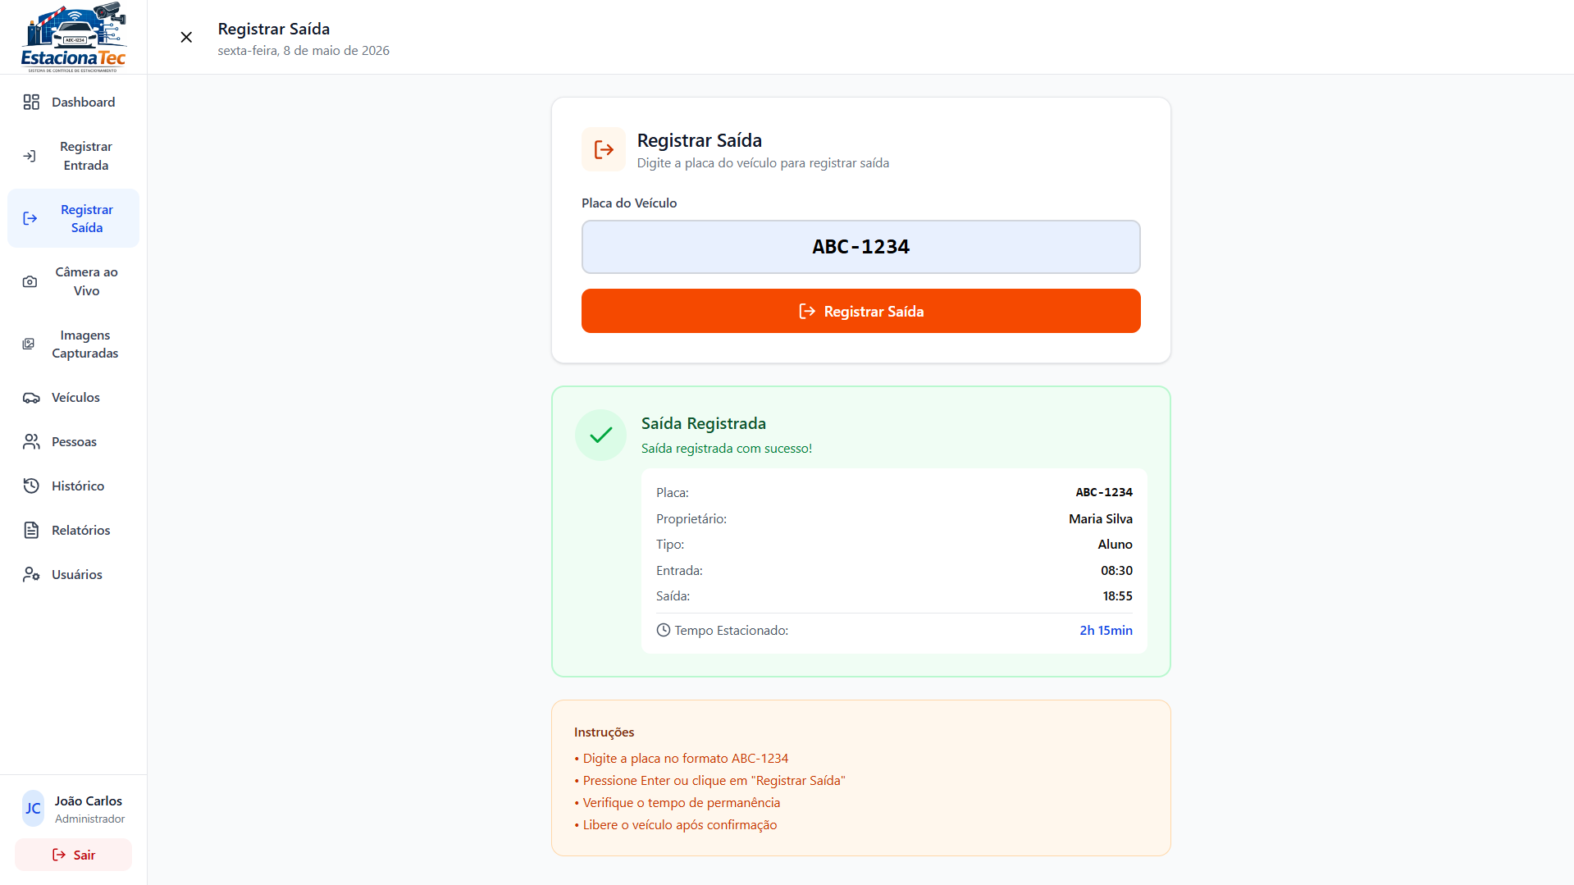Figura 10: Tela de Registro de Saída
A tela de cadastro de saída foi desenvolvida para registrar a saída dos veículos estacionados.
A interface apresenta informações do veículo, horário de entrada e demais dados relacionados ao registro atual. Após a confirmação da saída, o sistema atualiza automaticamente a disponibilidade das vagas e remove o veículo da lista de permanência ativa.

4.6 Tela de monitoramento ao vivo
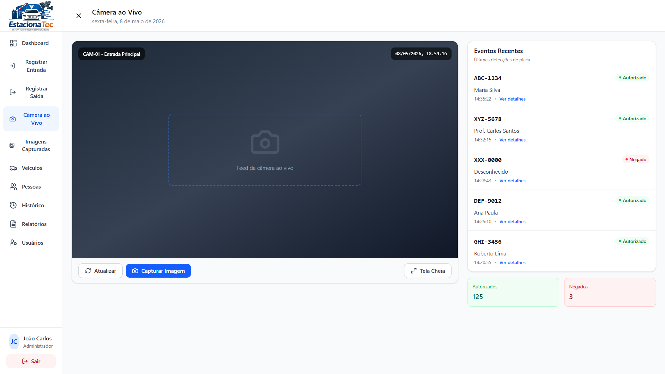Figura 11: Tela de Câmera Ao Vivo
A tela de monitoramento ao vivo foi desenvolvida para permitir o acompanhamento em tempo real da câmera instalada na entrada do estacionamento.
Na parte inferior do painel principal encontram-se os controles da câmera, incluindo opções para atualizar o feed, capturar imagens manualmente e ativar o modo de tela cheia.
Ao lado do painel de vídeo existe uma área destinada aos eventos recentes registrados no sistema. Nessa seção são exibidas as movimentações registradas pelo operador, acompanhadas das imagens capturadas pela câmera e de informações como horário, proprietário vinculado e status do acesso.
Além disso, a tela apresenta indicadores rápidos relacionados às quantidades de acessos autorizados e negados registrados durante o período de monitoramento.

4.7 Tela de histórico de imagens capturadas
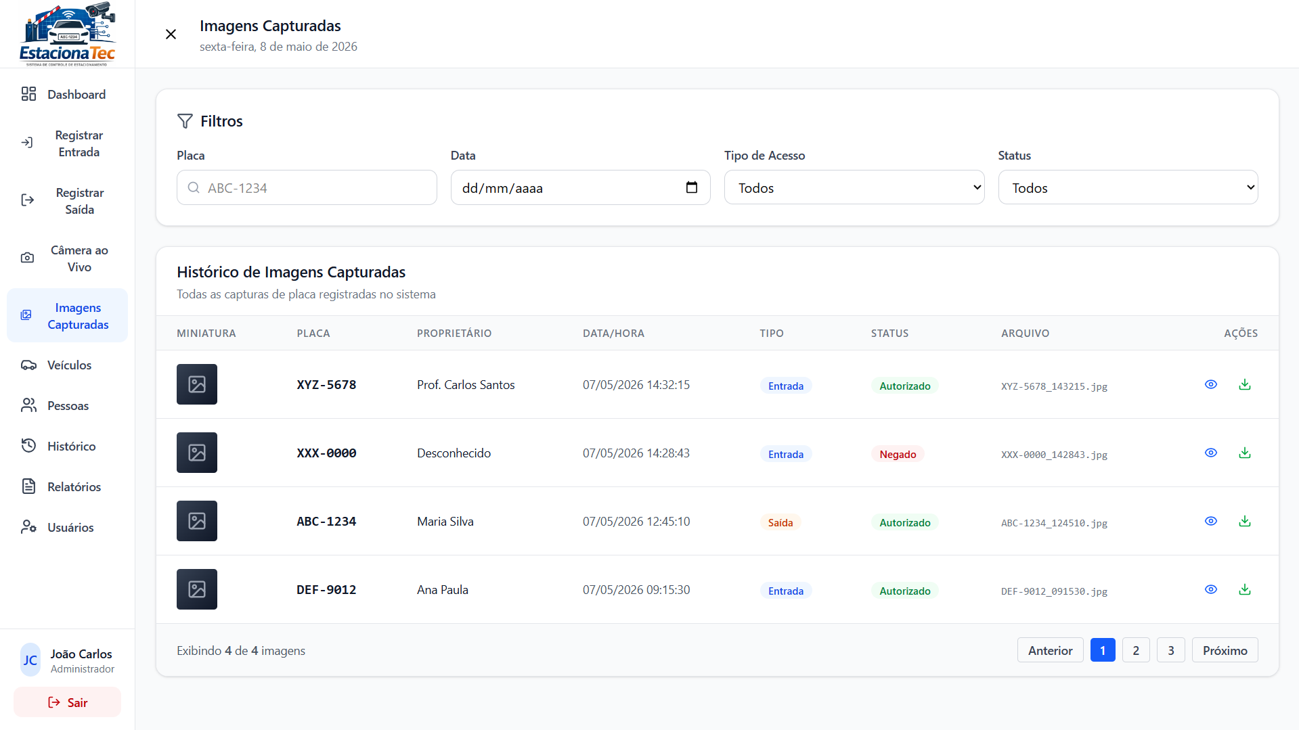Figura 12: Tela de Histórico de Imagens Capturas
A tela de histórico de imagens capturadas foi criada para armazenar e consultar todas as imagens registradas pelas câmeras do sistema.
Na parte superior da interface estão disponíveis filtros de pesquisa que permitem localizar registros específicos de forma rápida e eficiente. Os filtros incluem busca por placa do veículo, data da captura, tipo de acesso e status da autorização.
Os resultados são exibidos em formato de tabela, contendo informações detalhadas sobre cada captura realizada. Entre os dados apresentados estão miniatura da imagem, placa do veículo, nome do proprietário, data e horário da captura, tipo de movimentação, status do acesso e nome do arquivo armazenado.
Cada registro possui ações específicas que permitem visualizar ou realizar o download da imagem capturada. A interface também conta com sistema de paginação, permitindo organizar grandes quantidades de registros de maneira mais eficiente.

4.8 Tela de histórico
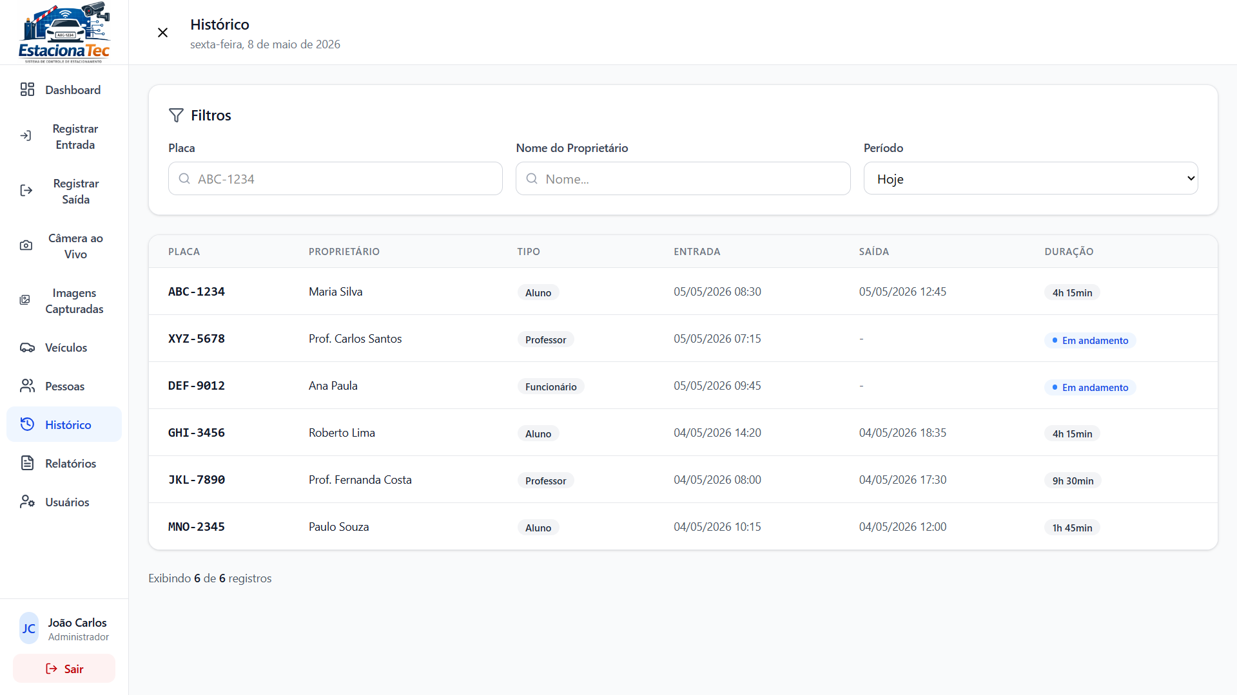Figura 13: Tela de Histórico de Veículos
A tela de histórico foi criada para armazenar e exibir todas as movimentações registradas no sistema. Os registros são organizados em formato de tabela, contendo informações como placa do veículo, proprietário, horários de entrada e saída, categoria do usuário e status da movimentação.
A interface também possui funcionalidades de pesquisa e filtragem, permitindo localizar registros específicos de maneira mais eficiente.

4.9 Tela de relatórios
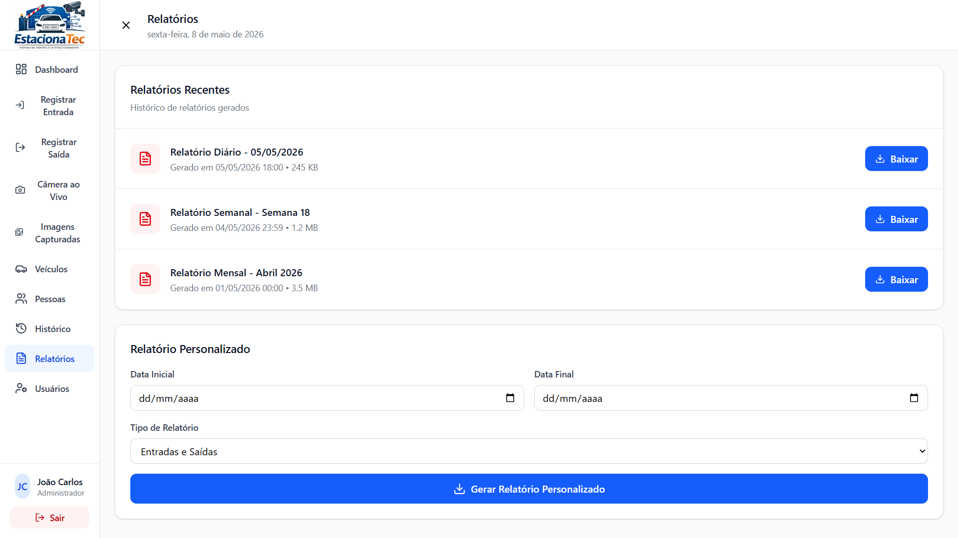Figura 14: Tela de Geração de Relatórios
A tela de relatórios foi desenvolvida para fornecer análises e informações gerenciais relacionadas ao uso do estacionamento. Os relatórios podem ser utilizados para auxiliar na tomada de decisões administrativas, possibilitando identificar padrões de uso, horários de maior movimentação e estatísticas gerais do estacionamento.
A interface foi estruturada de forma organizada, apresentando indicadores visuais e informações resumidas que facilitam a interpretação dos dados pelo usuário.

4.10 Tela de gerenciamento de pessoas
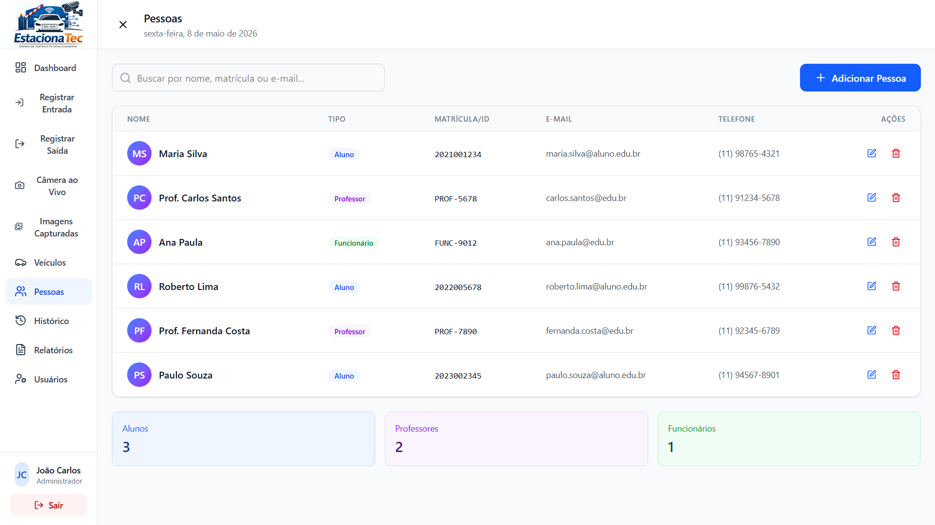Figura 15: Tela de Gerenciamento de Pessoas
A tela de gerenciamento de pessoas foi desenvolvida para realizar o controle dos indivíduos cadastrados no sistema, como alunos, professores, funcionários e visitantes.
Nesta interface é possível visualizar a lista de pessoas cadastradas, consultar informações específicas e acessar funcionalidades relacionadas ao cadastro e edição de dados.
As informações exibidas incluem nome, tipo de cadastro, matrícula e contatos. A organização da tela permite uma navegação simples e eficiente, facilitando a administração dos usuários vinculados ao estacionamento.

4.11 Tela de cadastro de pessoas
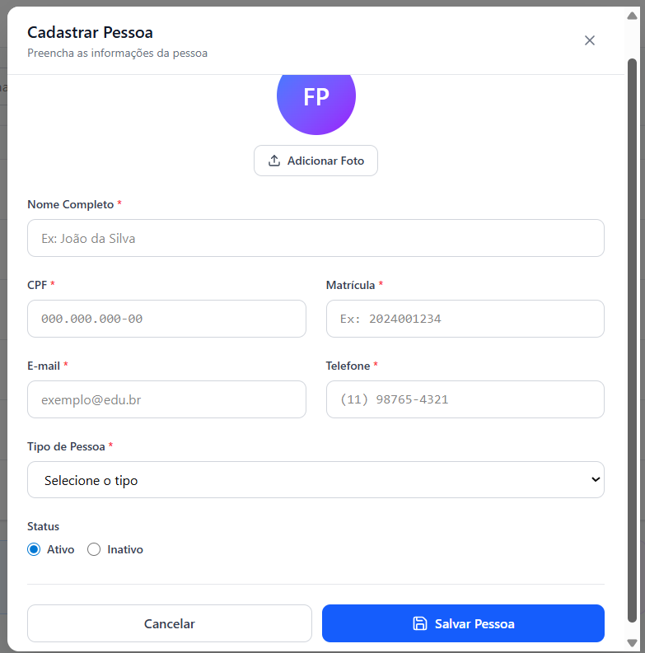Figura 16: Modal de Cadastro de Pessoas
A tela de cadastro de pessoas foi criada para registrar novos indivíduos no sistema. A interface utiliza um formulário organizado em seções, permitindo o preenchimento estruturado das informações pessoais.
Entre os dados solicitados estão nome completo, informações de contato, categoria do usuário e demais informações relevantes para identificação no sistema.
O formulário foi desenvolvido em formato modal, permitindo que o cadastro seja realizado sem necessidade de sair da tela principal de gerenciamento.

4.12 Tela de gerenciamento de veículos
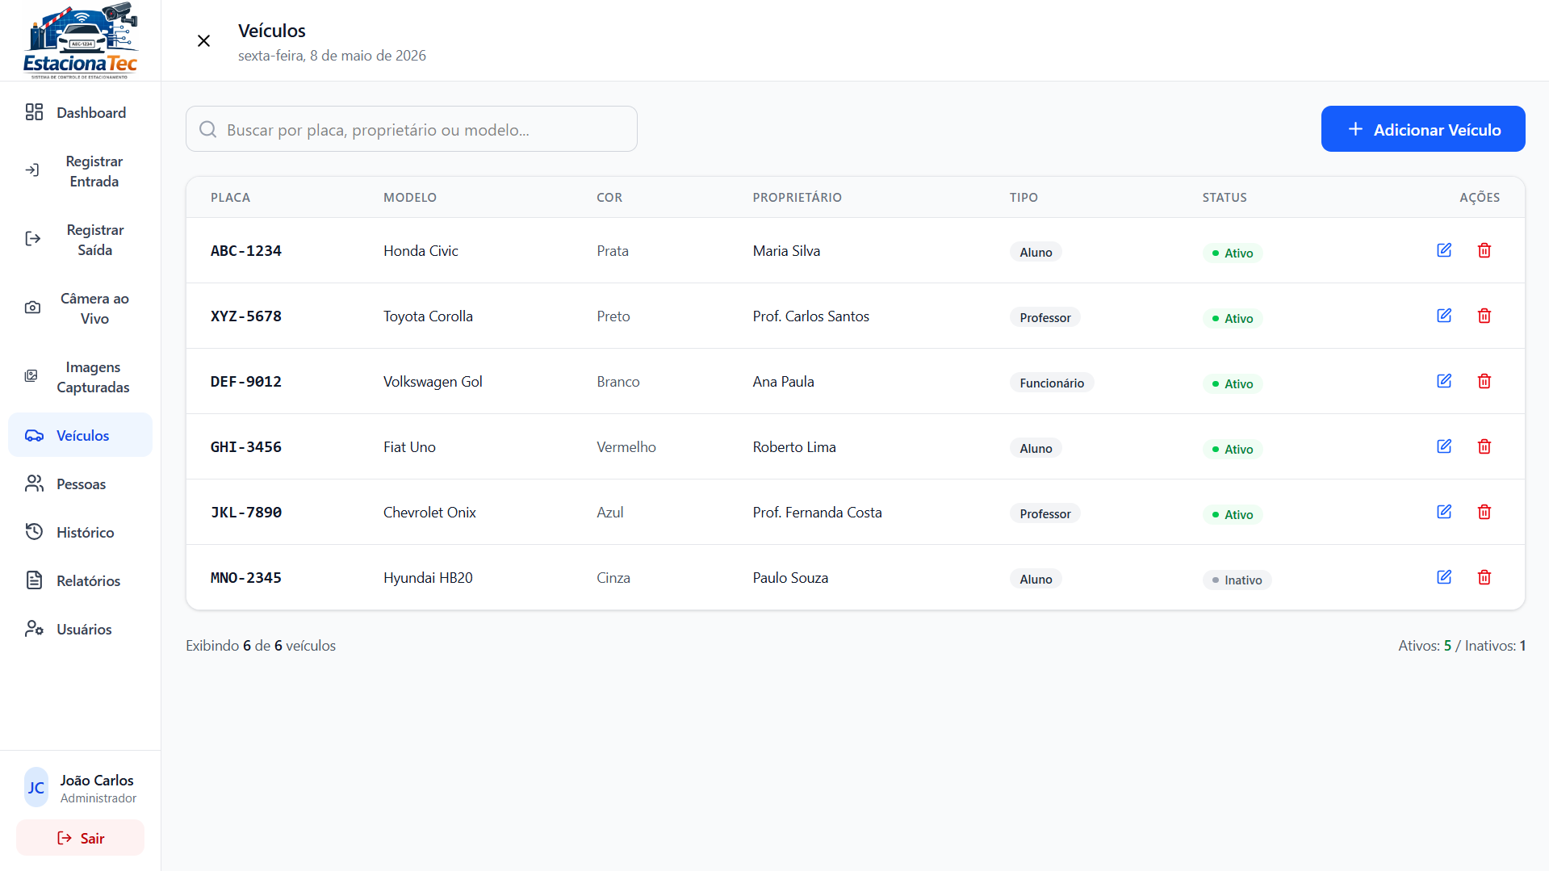Figura 17: Tela de Gerenciamento de Veículos
A tela de gerenciamento de veículos foi desenvolvida para centralizar o controle dos automóveis cadastrados no sistema.
Nesta interface é possível visualizar todos os veículos registrados, com informações como placa, modelo, cor, proprietário, tipo e status. A tela também disponibiliza ferramentas de pesquisa e filtragem, permitindo localizar veículos específicos de maneira rápida.

4.13 Tela de cadastro de veículos
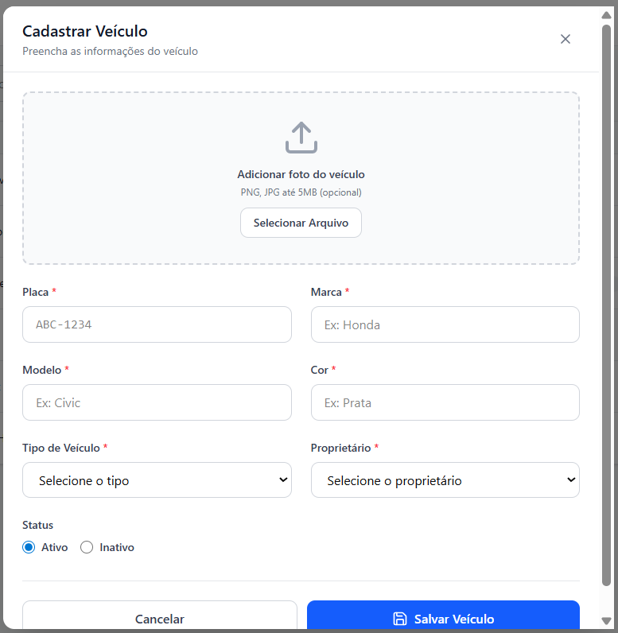Figura 18: Modal de Cadastro de Veículos
A tela de cadastro de veículos foi criada para registrar automóveis autorizados a utilizar o estacionamento.
Entre os dados cadastrados estão placa do veículo, marca, modelo, cor, tipo do veículo e proprietário vinculado. O sistema realiza validação automática do formato da placa, garantindo maior padronização dos registros.
A interface também possui uma área destinada ao envio de imagens do veículo, permitindo anexar fotografias para auxiliar na identificação visual.

4.14 Tela de gerenciamento de usuários
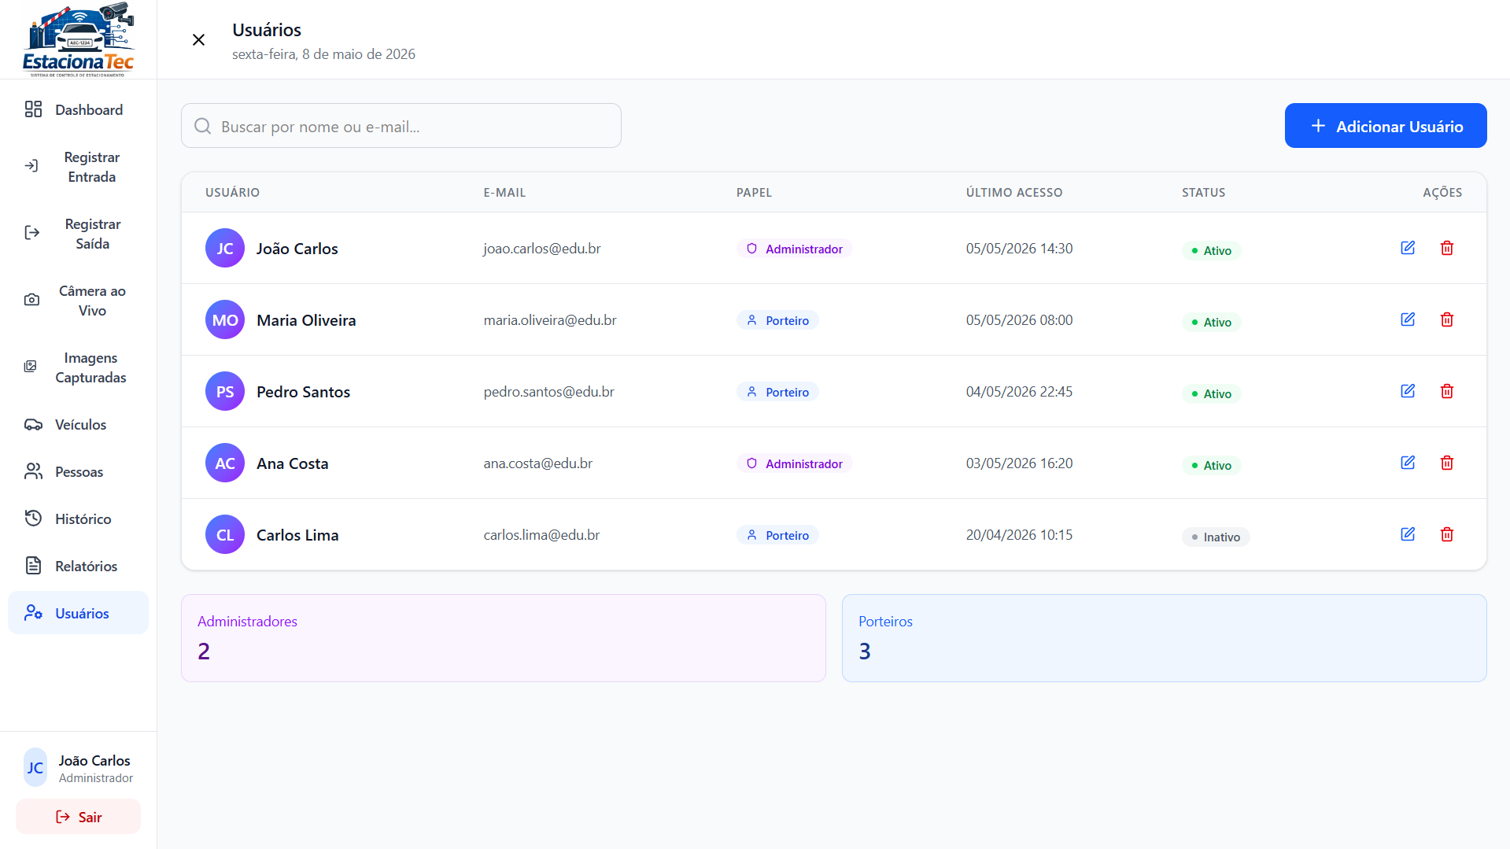Figura 19: Tela de Gerenciamento de Usuários
A tela de gerenciamento de usuários foi desenvolvida para controlar os acessos ao sistema EstacionaTec. Nesta funcionalidade é possível visualizar os usuários cadastrados e administrar permissões de utilização.
A interface exibe informações relacionadas aos usuários do sistema, como nome, e-mail, nível de acesso e status da conta. O objetivo principal desta tela é facilitar a administração dos operadores responsáveis pela utilização do sistema.

4.15 Tela de cadastro de usuários
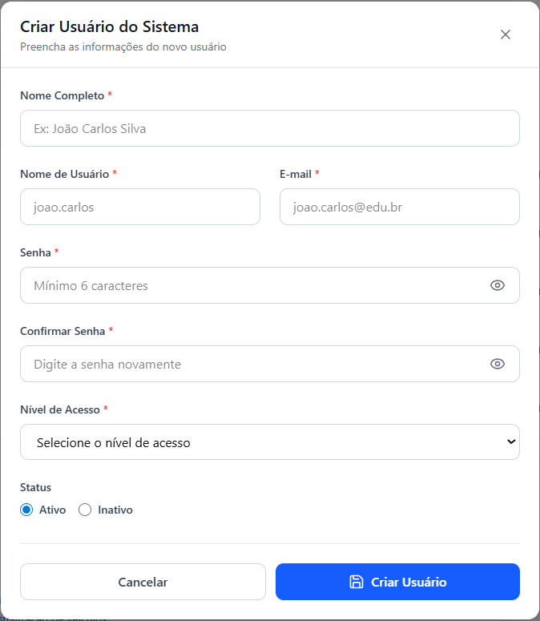Figura 20: Modal de Cadastro de Usuários
A tela de cadastro de usuários foi criada para registrar novos operadores do sistema. O formulário solicita informações como nome completo, nome de usuário, e-mail, senha e nível de acesso.
O sistema disponibiliza diferentes níveis de permissão, permitindo distinguir usuários administradores de operadores comuns. Além disso, a interface possui funcionalidades relacionadas à segurança das credenciais.
Os campos de senha e confirmação de senha contam com opção para exibir ou ocultar os caracteres digitados. O sistema também realiza validações automáticas, verificando critérios mínimos de segurança e conferindo se as senhas informadas coincidem corretamente.
Outro recurso presente na tela é o indicador visual de força da senha, que auxilia o usuário na criação de credenciais mais seguras. O cadastro é realizado em formato modal, mantendo a navegação dinâmica e organizada dentro do sistema.

Considerações finais

O desenvolvimento do projeto EstacionaTec permitiu a análise e aplicação prática de conceitos relacionados à automação, engenharia de software, sistemas embarcados e integração entre hardware e software em um contexto institucional. A proposta surgiu a partir da necessidade de modernizar o controle de acesso veicular da Faculdade de Tecnologia de Itu, substituindo processos manuais por uma solução digital capaz de proporcionar maior organização, segurança e rastreabilidade das informações.
Durante o desenvolvimento do trabalho, foram aplicados conceitos de sistemas web, banco de dados, Internet das Coisas e integração entre hardware e software. A arquitetura proposta utiliza Angular, Spring Boot, PostgreSQL, câmera e ESP32 para oferecer cadastro de usuários e veículos, registro de movimentações, armazenamento de imagens e acionamento da cancela mediante validação e confirmação do operador.
Na versão atual do protótipo, a identificação da placa e a confirmação do acesso dependem da atuação do porteiro. O reconhecimento automático por OCR/ALPR não foi concluído nem validado e, portanto, permanece fora do escopo entregue. A fundamentação e a modelagem desse recurso foram mantidas como base para uma possível evolução futura.
Entre as limitações do protótipo estão a dependência da infraestrutura de rede e energia da instituição, a disponibilidade da câmera e do ESP32, a necessidade de intervenção humana e a ausência de resultados quantitativos consolidados dos testes. Assim, ainda não é possível afirmar redução efetiva de filas, atendimento definitivo às metas de desempenho ou precisão no reconhecimento de placas. Essas conclusões dependerão de testes controlados e de uma futura avaliação em ambiente real.
Como trabalhos futuros, recomenda-se concluir e documentar os testes funcionais e de integração, aperfeiçoar os procedimentos de contingência e definir as políticas institucionais de segurança, retenção de dados e manutenção. Após essas etapas, o módulo OCR/ALPR poderá ser implementado e avaliado em diferentes condições de iluminação, posicionamento e qualidade das imagens. Notificações, relatórios avançados, aplicativos móveis e serviços em nuvem poderão ser considerados posteriormente, conforme a necessidade da instituição.
Por fim, o desenvolvimento do EstacionaTec proporcionou aos autores experiência prática na aplicação dos conhecimentos adquiridos ao longo do curso de Análise e Desenvolvimento de Sistemas, envolvendo desde modelagem e desenvolvimento de software até integração com hardware e banco de dados. O projeto demonstra como soluções tecnológicas podem ser aplicadas para resolver problemas reais, contribuindo para a modernização e eficiência de processos institucionais.

Referências

ALABA, Felix A. et al. Internet of Things security: A survey. Journal of Network and Computer Applications, v. 88, p. 10-28, 2017.
AL-FUQAHA, Ala et al. Internet of Things: A survey on enabling technologies, protocols, and applications. IEEE Communications Surveys & Tutorials, v. 17, n. 4, p. 2347-2376, 2015.
ANGULAR. Angular documentation. Disponível em: https://angular.dev/. Acesso em: 4 set. 2026.
ANGULAR. Understanding communication with backend services using HTTP. Disponível em: https://angular.dev/guide/http. Acesso em: 4 set. 2026.
ANGULAR. What is Angular?. Disponível em: https://angular.dev/overview. Acesso em: 4 set. 2026.
ASHTON, Kevin. That “Internet of Things” Thing. RFID Journal, 2010.
ATZORI, Luigi; IERA, Antonio; MORABITO, Giacomo. The Internet of Things: A survey. Computer Networks, v. 54, n. 15, p. 2787-2805, 2010.
BANKS, Andy; GUPTA, Rahul. MQTT Version 3.1.1. OASIS Standard, 2014.
BOLTON, William. Programmable Logic Controllers. 6. ed. Newnes, 2015.
BRADSKI, Gary; KAEHLER, Adrian. Learning OpenCV: Computer Vision with the OpenCV Library. Sebastopol: O'Reilly Media, 2008.
BRASIL. Lei nº 13.709, de 14 de agosto de 2018. Lei Geral de Proteção de Dados Pessoais (LGPD).
CHACON, Scott; STRAUB, Ben. Pro Git. 2. ed. New York: Apress, 2014.
CNT – Confederação Nacional do Transporte. Pesquisa CNT de Logística 2023. Brasília, 2023.
DU, Shan; IBRAHIM, Mahmoud; SHEHATA, Mohamed; BADAWY, Wael. Automatic License Plate Recognition (ALPR): A State-of-the-Art Review. IEEE Transactions on Circuits and Systems for Video Technology, 2013.
ELMASRI, Ramez; NAVATHE, Shamkant B. Sistemas de Banco de Dados. 7. ed. São Paulo: Pearson, 2019.
ESPRESSIF SYSTEMS. ESP32 Series Datasheet. Espressif Systems, 2023.
ESPRESSIF SYSTEMS. ESP32 Technical Reference Manual. Espressif Systems, 2023.
FIELDING, Roy Thomas. Architectural Styles and the Design of Network-Based Software Architectures. Tese (Doutorado) – University of California, Irvine, 2000.
GROOVER, Mikell P. Automation, Production Systems and Computer-Integrated Manufacturing. 4. ed. Pearson, 2011.
GUBBI, Jayavardhana et al. Internet of Things (IoT): A vision, architectural elements, and future directions. Future Generation Computer Systems, v. 29, n. 7, p. 1645-1660, 2013.
IETF. RFC 9110: HTTP Semantics. Internet Engineering Task Force, 2022.
KHAN, Rafiullah et al. Future internet: The Internet of Things architecture, possible applications and key challenges. 10th International Conference on Frontiers of Information Technology. IEEE, 2012.
KUROSE, James F.; ROSS, Keith W. Redes de Computadores e a Internet: uma abordagem top-down. 8. ed. São Paulo: Pearson, 2021.
LEE, Edward A.; SESHIA, Sanjit A. Introduction to Embedded Systems: A Cyber-Physical Systems Approach. MIT Press, 2017.
OGATA, Katsuhiko. Modern Control Engineering. 5. ed. Prentice Hall, 2010.
OWASP FOUNDATION. OWASP Top Ten Web Application Security Risks. Disponível em: https://owasp.org/www-project-top-ten/. Acesso em: 4 set. 2026.
POSTGRESQL GLOBAL DEVELOPMENT GROUP. PostgreSQL documentation. Disponível em: https://www.postgresql.org/docs/. Acesso em: 4 set. 2026.
SICARI, Sabrina et al. Security, privacy and trust in Internet of Things: The road ahead. Computer Networks, v. 76, p. 146-164, 2015.
SILBERSCHATZ, Abraham; KORTH, Henry F.; SUDARSHAN, S. Sistema de Banco de Dados. 7. ed. Rio de Janeiro: Elsevier, 2020.
SMITH, Ray. An Overview of the Tesseract OCR Engine. In: Proceedings of the Ninth International Conference on Document Analysis and Recognition (ICDAR). IEEE, 2007.
SOMMERVILLE, Ian. Engenharia de Software. 10. ed. São Paulo: Pearson, 2019.
SPRING. Building REST services with Spring. Disponível em: https://spring.io/guides/tutorials/rest/. Acesso em: 4 set. 2026.
SPRING. Spring Boot reference documentation. Disponível em: https://docs.spring.io/spring-boot/index.html. Acesso em: 4 set. 2026.
STALLINGS, William. Effective Cybersecurity: A Guide to Using Best Practices and Standards. Boston: Addison-Wesley, 2018.
STONEBRAKER, Michael; ROWE, Lawrence. The Design of POSTGRES. ACM SIGMOD Record, 2015.
SZELISKI, Richard. Computer Vision: Algorithms and Applications. Springer, 2010.
THANGAVEL, Dinesh et al. Performance evaluation of MQTT and CoAP via a common middleware. In: IEEE Ninth International Conference on Intelligent Sensors, Sensor Networks and Information Processing. Singapore: IEEE, 2014. p. 1-6.
WALLS, Craig. Spring Boot in Action. 2. ed. New York: Manning, 2022.

